Криворізький національний університет

На правах рукопису
ГОРБ
СЕРГІЙ ОЛЕКСАНДРОВИЧ
група ТЕП – 24М

УДК 621.311.22:662.613:662.767

Дослідження ВПЛИВУ ТЕПЛО ІЗОЛЯЦІЙНИХ МАТЕРІАЛІВ НА ТЕПЛОВІ ВТРАТИ В СИСТЕМАХ ТЕПЛОПОСТАЧАННЯ

спеціальністю G4 Енерговиробництво (за спеціалізацією G4.02 Теплоенергетика)

Кваліфікаційна магістерська робота

Керівник
Доцент к.т.н.
А.М.Ялова

Кривий Ріг – 2025р.
Перелік умовних позначень

ПЕР - паливно-енергетичних ресурсів
ТПП - Тонкоплівковне покриття
РКП - рідкокерамічні покриття
СКЕПТ - синтетичний етиленпропілендієновий каучук
СТП – системи теплопостачання
ККД – коефіцієнт корисної дії
ЕТК - Енерготехнологічний комплекс

ЗМІСТ
 | ВСТУП | 5
 | РОЗДІЛ 1 Аналіз сучасних підходів до вибору теплоізоляційних конструкцій у системах теплопостачання  - Енерготехнологічні комплекси промислових підприємств у контексті підвищення енергоефективності та надійності систем теплопостачання. | 9  9
 | 1.2 Аналіз енергоспоживання та зниження теплових втрат у системах теплопостачання промислових і комунальних об’єктів України  1.3 Аналіз сучасних теплоізоляційних матеріалів, що застосовуються у системах теплопостачання України | 12  14
 | 1.4 Висновки до розділу 1 | 22
 | РОЗДІЛ 2 Порівняльні дослідження теплообмінних процесів у теплоізоляційних конструкціях систем теплопостачання  2.1 Особливості теплопередачі та ефективність теплоізоляційних конструкцій трубопроводів теплових мереж різних способів прокладання  2.2 Дослідження внутрішніх процесів, що впливають на теплообмін у теплоізоляційних конструкціях  2.3 Висновки до розділу 2 | 23  23  29  36
 | РОЗДІЛ 3 Закономірності процесів теплообміну у системах теплопостачання з сучасними тепло ізоляційними матеріалами.  3.1 Теплообмінні процеси у волокнистих теплоізоляційних конструкціях. | 37  37
 | 3.2 Визначення теплофізичних властивостей теплоізоляційної конструкції з ТПП. | 45
 | 3.3 Висновки до розділу 3. | 48
 | РОЗДІЛ 4. Розробка рекомендацій щодо підвищення енергоефективності систем теплопостачання на основі дослідження впливу теплоізоляційних матеріалів на теплові втрати  4.1 Моделювання теплових процесів у тепловій ізоляції трубопроводів систем теплопостачання. | 49  49
 | 4.2. Тепловізійна діагностика застосування ТПП на поверхні теплової ізоляції трубопроводів системи теплопостачання в реальних умовах. | 57
 | 4.3 Висновки до розділу 4 | 60
 | ВИСНОВки | 62
 | Список використаних джерел | 65

ВСТУП
Актуальність теми. Розподілена енергетика є ключовим елементом сучасного енергетичного переходу від традиційної централізованої системи енергопостачання XX століття до інноваційних технологій і практик XXI століття. Такий перехід базується на принципах децентралізації, цифровізації, підвищення енергоефективності та залучення споживачів як активних учасників енергетичного ринку.
Світовий досвід, зокрема країн Північної Європи, свідчить про ефективність розвитку розподіленої когенерації — технології спільного виробництва теплової та електричної енергії. Використання когенераційних енергоцентрів дозволяє знизити споживання первинних енергоресурсів, скоротити викиди СО₂ та зменшити втрати енергії під час транспортування.
Для умов України (як і для інших країн з холодним кліматом) особливо перспективним є застосування малих і середніх енергоцентрів когенераційного типу для забезпечення потреб агропромислового комплексу, тепличних господарств, готельних комплексів та підприємств малої промисловості.[1].
Одним із ключових чинників підвищення ефективності систем теплопостачання є зменшення теплових втрат під час транспортування теплоносія. Значні втрати енергії зумовлені незадовільним станом теплоізоляції трубопроводів та обладнання, що також сприяє розвитку корозійних процесів. Нині найбільш поширеними є волокнисті теплоізоляційні матеріали на основі мінеральної вати зі склопластиковим або тканинним покриттям, однак вони характеризуються поступовою деградацією властивостей у процесі експлуатації.
У роботі обґрунтовано доцільність удосконалення конструкцій теплоізоляції трубопроводів шляхом нанесення додаткового тонкоплівкового покриття (ТПП) на основі синтетичного етиленпропілендієнового каучуку (СКЕПТ). Проведено аналіз відомих матеріалів та визначено відсутність у науковій літературі даних про вплив ТПП на теплотехнічні характеристики ізоляційних систем.
Результати роботи сприятимуть підвищенню енергоефективності розподіленої енергетики України, зменшенню втрат теплової енергії та підвищенню надійності систем теплопостачання. Це сприяє не лише безперебійній генерації електроенергії, а й зменшенню експлуатаційних витрат і продовженню ресурсу обладнання та є актуальним науковим завданням.
Мета і завдання дослідження. Метою дипломної роботи магістра є дослідження процесів теплообміну та підвищення ефективності теплоізоляційних конструкцій систем теплопостачання шляхом вивчення теплових характеристик і процесів теплообміну у багатошаровій ізоляції з ТПП. Для досягнення вказаної мети в роботі вирішувались наступні задачі:
- Провести аналіз сучасних підходів до вибору теплоізоляційних конструкцій у системах теплопостачання.
- Провести порівняльні дослідження теплообмінних процесів у теплоізоляційних конструкціях систем теплопостачання
- Відобразити зкономірності процесів теплообміну у системах теплопостачання з сучасними тепло ізоляційними матеріалами.
- Розробити рекомендацій щодо підвищення енергоефективності систем теплопостачання на основі дослідження впливу теплоізоляційних матеріалів на теплові втрати.
Об’єкт дослідження. Теплообмінні процеси що протікають у енерготехнологічних комплексах, що входять до складу систем теплопостачання.
Предмет дослідження. Параметри теплообмінних процесів під час роботи енерготехнологічних комплексів, що входять до складу систем теплопостачання.
Методи дослідження. Узагальнення відомих наукових і технічних результатів, теоретичні та аналітичні методи інтенсифікації теплообмінних процесів під час роботиенерготехнологічних комплексів, що входять до складу систем теплопостачання.
Наукова новизна одержаних результатів полягає в обґрунтуванні та вирішенні наукової задачі встановлення закономірностей тепломасообміних процесів енерготехнологічних комплексів, що входять до складу систем теплопостачання.
Наукове значення роботи. Вперше розглянуто закономірності тепломасообмінних процесів використання схем та параметрів енерготехнологічних комплексів, що входять до складу систем теплопостачання.
Практичне значення отриманих результатів. Розробка рекомендацій до удосконалення процесів теплообміну у енерготехнологічних комплексах, що входять до складу систем теплопостачання. Результати роботи спрямовані на вирішення актуальної інженерної задачі та можуть розглядатися як перший етап у розробці техніко-економічно обґрунтованих рішень щодо модернізації енерготехнологічних комплексів, що входять до складу систем теплопостачання.
Структура роботи. Дипломна робота магістра складається із вступу, чотирьох розділів, висновків, списку використаних джерел із 50 найменувань. Загальний обсяг дипломної роботи становить 70 сторінок, 14 рисунків , 3 таблиці.

АНАЛІЗ СУЧАСНИХ ПІДХОДІВ ДО ВИБОРУ ТЕПЛОІЗОЛЯЦІЙНИХ КОНСТРУКЦІЙ У СИСТЕМАХ ТЕПЛОПОСТАЧАННЯ
  - Енерготехнологічні комплекси промислових підприємств у контексті підвищення енергоефективності та надійності систем теплопостачання.
Енергетична система — це складна багаторівнева структура, яка охоплює рівні держави, регіону, окремих промислових, транспортних чи аграрних вузлів, а також окремих підприємств. Вона являє собою цілісну сукупність енергогенеруючих станцій, електричних і теплових мереж, об’єднаних між собою єдиними режимами роботи у процесі безперервного виробництва, передачі та розподілу електричної й теплової енергії під централізованим управлінням[2].
На сучасному етапі розвитку енергетичної системи України спостерігається тенденція до збільшення потужностей на основі традиційних технологій і використання органічного палива. Проте подальше розширення централізованої генерації за такою моделлю супроводжується економічними, технічними та екологічними обмеженнями, зокрема зростанням витрат, вичерпанням запасів викопного палива та підвищенням рівня викидів парникових газів.
У зв’язку з цим основним і довгостроковим напрямом розвитку енергетики є перехід від централізованих систем до розподіленої енергетики. До розподіленої енергетики належать об’єкти малої генерації, що забезпечують енергопостачання безпосередньо поблизу споживача. Прикладом таких об’єктів є міні-електростанції на базі газопоршневих установок, які працюють у когенераційному режимі, одночасно виробляючи електричну та теплову енергію [3].
Енерготехнологічний комплекс (ЕТК) сучасного промислового підприємства являє собою інтегровану систему взаємопов’язаних теплоенергетичних, теплотехнологічних та електроенергетичних підсистем. Його функціонування базується на принципах ефективного виробництва, перетворення, транспортування, акумулювання, розподілу та постачання енергоносіїв технологічним процесам і системам життєзабезпечення підприємства. Метою створення такого комплексу є забезпечення технологічно, енергетично та економічно оптимального способу кінцевого використання енергії при одночасному зниженні енергоємності промислової продукції або наданих послуг [4].
Розроблення та впровадження ЕТК з високими показниками енергетичної та економічної ефективності є одним із ключових чинників прискорення розвитку промисловості, що, у свою чергу, сприяє зростанню економіки держави та скороченню енергоспоживання в житлово-комунальному секторі України. Такі комплекси характеризуються низкою суттєвих переваг, серед яких:
висока економічна ефективність, що досягається за рахунок синергетичного ефекту при інтеграції у виробничий процес декількох видів продукції;
застосування передових технологій, як вітчизняних, так і запозичених із суміжних галузей промисловості;
значне зниження екологічного навантаження на регіони розміщення за рахунок скорочення або повної ліквідації шкідливих викидів;
використання вторинних та альтернативних енергоресурсів нарівні з традиційними, зокрема попутного нафтового газу, шахтного метану, біогазу, енергетичних відходів тощо;
створення енергонезалежних середніх і малотоннажних виробництв, що є економічно доцільними у випадках територіальної або ресурсної ізольованості.
Досягнення високого рівня енергоефективності функціонування ЕТК вимагає вирішення комплексу завдань, спрямованих на мінімізацію втрат енергоресурсів на всіх стадіях їх використання. В умовах українських промислових підприємств і житлово-комунального господарства основними є втрати теплової енергії, зумовлені низьким коефіцієнтом перетворення теплової енергії у технологічних процесах, недосконалістю теплотехнологічного обладнання, нераціональністю теплових схем, а також недостатнім використанням внутрішніх надлишкових енергоресурсів у суміжних або зовнішніх системах.
Підвищення ефективності роботи енерготехнологічних комплексів в Україні має стратегічне значення, адже дозволяє не лише оптимізувати енергетичний баланс підприємств, але й сприяє реалізації національної політики енергоефективності та зменшенню залежності від імпортних енергоносіїв.
Система теплопостачання (СТП) є складовою енерготехнологічного комплексу підприємства та належить до об’єктів розподіленої енергетики. Вона являє собою сукупність взаємопов’язаних ділянок теплових мереж, по яких за допомогою теплоносія (пари або гарячої води) транспортується теплова енергія від джерел до споживачів. Однією з ключових вимог до СТП є надійність — здатність системи забезпечувати виробництво, транспортування і розподіл теплоносія у необхідних кількостях із заданими параметрами в умовах нормальної експлуатації. Надійність є комплексною характеристикою, що охоплює безвідмовність, довговічність, ремонтопридатність, режимну керованість та живучість системи. Підвищення надійності досягається шляхом покращення якості конструктивних елементів і вузлів СТП на всіх етапах життєвого циклу — від проектування до введення в експлуатацію. Коли технічні резерви підвищення якості вичерпані, подальша оптимізація має здійснюватися з урахуванням економічної доцільності та принципів енергоефективності.
Теплові мережі, як правило, складаються з робочого трубопроводу, яким транспортується теплоносій, та теплоізоляційної конструкції, що захищає його від впливу навколишнього середовища. Ізоляція може містити один або кілька шарів, кожен із яких виконує окрему функцію — антикорозійну, теплову або гідроізоляційну. Важливою умовою надійного функціонування є регулярне проведення випробувань теплових мереж для визначення втрат тепла та контролю параметрів теплоносія. У разі виявлення надмірних втрат необхідно оперативно здійснювати ремонтно-відновлювальні роботи.
Теплові втрати є одним із головних техніко-економічних показників ефективності роботи системи теплопостачання. Їх визначають за результатами теплових випробувань і коригують відповідно до фактичного температурного режиму, порівнюючи з нормативними величинами, що характеризують стан теплоізоляційних конструкцій. Зниження втрат енергії у СТП має ключове значення для підвищення енергоефективності промислових підприємств і розвитку сталої енергетики України, сприяючи зменшенню залежності від імпортних енергоресурсів та підвищенню енергетичної безпеки держави.
1.2 Аналіз енергоспоживання та зниження теплових втрат у системах теплопостачання промислових і комунальних об’єктів України

Однією з ключових проблем енергозбереження у системах теплопостачання є оптимізація споживання енергоресурсів і мінімізація теплових втрат. Значна частка втрат теплової енергії зумовлена пошкодженнями або порушенням цілісності теплоізоляції трубопроводів. Це призводить до підвищення відпуску тепла з котелень і теплоелектроцентралей, збільшення витрат палива та втрат енергії під час транспортування теплоносія до споживачів.
Ефективність централізованого теплопостачання великих міст визначається не лише перевагами когенераційного виробництва теплової та електричної енергії, а й якістю систем транспортування тепла від джерела до споживача. Переваги централізованих систем теплопостачання реалізуються лише за умови високої експлуатаційної надійності, довговічності та низьких втрат теплової енергії у теплових мережах.
Для України характерна розгалужена та протяжна система теплопостачання, тому якість теплоізоляції трубопроводів має вирішальний вплив на обсяги втрат. За результатами обстежень комунальних теплових мереж різних міст України, фактичні втрати теплової енергії під час транспортування сягають 20–25%, що суттєво перевищує нормативні показники. Основними причинами цього є високий ступінь зношеності трубопроводів, неякісна або пошкоджена теплоізоляція, а також часті гідравлічні розбаланси мереж, що зумовлюють «перетопи» або «недотопи» окремих споживачів.
Корозійні процеси, спричинені проникненням вологи у канали прокладки трубопроводів, залишаються однією з основних причин аварій і пошкоджень теплових мереж. Такі дефекти становлять до 70–80% усіх відмов у системах теплопостачання. Низька якість теплоізоляції призводить не лише до теплових втрат, а й до руйнування труб через підвищену вологість і конденсацію.
Зменшення втрат тепла можливе шляхом модернізації та заміни зношених ділянок мереж із використанням сучасних теплоізоляційних конструкцій, що забезпечують високу енергоефективність і довговічність. Важливим напрямом підвищення енергоефективності є також впровадження систем моніторингу стану теплоізоляції на основі термографічного контролю, що дозволяє своєчасно виявляти дефекти покриття та деградацію ізоляційних матеріалів.
Результати досліджень свідчать, що величина теплових втрат залежить від комплексу чинників: протяжності тепломереж, діаметра трубопроводів, стану ізоляції, прийнятих температурних режимів, строків експлуатації та умов прокладки. Тому кожна система теплопостачання має індивідуальні характеристики тепловтрат, які є важливим техніко-економічним показником і тарифоутворюючим фактором.
Визначення фактичних втрат тепла та порівняння їх із нормативними значеннями дозволяє обґрунтувати необхідність реконструкції теплових мереж, заміни трубопроводів і модернізації ізоляційних систем. Під час проєктування сучасних систем теплопостачання допустимий рівень теплових втрат не має перевищувати 5–7% від обсягу переданої теплової енергії.
В умовах зростання тарифів на енергоносії та дефіциту паливних ресурсів особливої актуальності набуває впровадження нових теплоізоляційних матеріалів і конструкцій. На даний час у комунальній і промисловій енергетиці України найбільш поширеними є мінераловатні вироби з покривним шаром зі склотканини або склопластику, які використовуються для надземних і підземних трубопроводів, у технічних підпіллях та теплових камерах. Водночас розвиток ринку теплоізоляційних матеріалів вимагає підвищення контролю якості робіт, проведення натурних спостережень і оцінки експлуатаційних властивостей ізоляційних систем.
Отже, зниження теплових втрат у системах теплопостачання є важливою складовою національної політики енергоефективності України, оскільки сприяє економії енергоресурсів, зниженню собівартості теплової енергії, підвищенню надійності теплозабезпечення та зменшенню залежності від імпортного палива.

1.3 Аналіз сучасних теплоізоляційних матеріалів, що застосовуються у системах теплопостачання України

Теплоізоляційні матеріали відіграють ключову роль у забезпеченні енергоефективності систем теплопостачання та промислових об’єктів. Вони використовуються для ізоляції споруд, технологічного обладнання, трубопроводів, резервуарів для зберігання палива, котлів, димових труб, турбін, теплообмінників, теплових мереж тощо. Основними вимогами до промислової теплоізоляції є широкий діапазон робочих температур — від –180 °С до +600 °С, а також стійкість до високих теплових потоків, механічних і атмосферних навантажень.
У системах теплопостачання теплоізоляційні конструкції призначені для збереження необхідної температури теплоносія під час транспортування, зниження втрат теплової енергії та підтримання допустимих температур на зовнішній поверхні ізоляції згідно з вимогами ДСТУ Б В.2.5-39:2018 “Теплові мережі. Проєктування та будівництво”.
При виробництві теплоізоляційних матеріалів використовуються спеціальні компоненти з низьким коефіцієнтом теплопровідності, який визначає енергоефективність матеріалу. Чим менша теплопровідність, тим менше втрат тепла під час транспортування енергії трубопроводами та стабільніше підтримується температура теплоносія.
Залежно від коефіцієнта теплопровідності, теплоізоляційні матеріали поділяються на три групи:
низької теплопровідності – не більше 0,06 Вт/(м·°С) при середній температурі 25 °С і не більше 0,08 Вт/(м·°С) при 125 °С;
середньої теплопровідності – 0,06–0,115 Вт/(м·°С) при 25 °С та 0,08–0,14 Вт/(м·°С) при 125 °С;
підвищеної теплопровідності – 0,115–0,175 Вт/(м·°С) при 25 °С та 0,14–0,21 Вт/(м·°С) при 125 °С.
Теплоізоляційна конструкція, як правило, складається з кількох елементів: теплоізоляційного шару, захисно-покривного шару, кріпильних елементів, а для холодних поверхонь – додатково пароізоляційного шару.
Теплоізоляційний шар зменшує тепловий потік та втрати енергії;
Захисно-покривний шар забезпечує механічну цілісність ізоляції, захист від опадів, вітрових навантажень, ультрафіолетового випромінювання;
Пароізоляційний шар запобігає зволоженню матеріалу та зниженню його теплотехнічних властивостей;
Кріпильні елементи (бандажі, стяжки, шпильки тощо) забезпечують стабільність конструкції під час експлуатації.
Понад 85–90 % промислової теплоізоляції становлять волокнисті матеріали на основі мінеральної вати, базальтового волокна або скловолокна. Приблизно 55 % із них використовуються для поверхонь із температурою до 200 °С, 25 % — у діапазоні 180–400 °С, 5 % — у межах 400–600 °С, і лише близько 0,1 % складають неорганічні формовані матеріали для ізоляції поверхонь із температурою понад 600 °С. Для ізоляції охолоджених об’єктів (від –14 °С до –180 °С) застосовується близько 15 % усіх теплоізоляційних матеріалів.
В Україні у виробництві теплоізоляційних матеріалів домінують компанії, які впроваджують сучасні технології на рівні європейських стандартів.
ТОВ «Ізоват» (м. Житомир) — один з провідних вітчизняних виробників базальтової мінеральної вати, що застосовується у промислових тепломережах, котельнях та ТЕЦ.
ТОВ «ТехноНІКОЛЬ-Україна» (м. Харків, м. Львів) — виробляє широкий спектр теплоізоляційних систем, зокрема циліндрів і сегментів для трубопроводів, призначених для температур до +700 °С.
ТОВ «Ізолон-Україна» (м. Дніпро) спеціалізується на полімерних тепло- та гідроізоляційних матеріалах (спінений поліетилен, ізолон), що використовуються для труб із низькими температурами та систем кондиціонування.
ПП «Мінвата-Тех» (м. Луцьк) — виробник волокнистих плит і матів на основі базальтового волокна для промислових і енергетичних об’єктів.
ТОВ «Укртермізоляція» (м. Київ) — розробляє сучасні теплоізоляційні оболонки для надземних і підземних теплотрас, у тому числі попередньо ізольовані труби для реконструкції теплових мереж.
Крім того, український ринок активно впроваджує комбіновані системи ізоляції, що поєднують мінераловатні матеріали з алюмінієвими або полімерними покриттями, що значно підвищує стійкість конструкцій до зволоження, ультрафіолету та механічних пошкоджень.
Таким чином, застосування ефективних теплоізоляційних матеріалів в українських системах теплопостачання має подвійний ефект:
Зменшує втрати теплової енергії при транспортуванні на 10–20 %,
Підвищує довговічність трубопроводів і знижує експлуатаційні витрати,
Сприяє виконанню Національної стратегії енергоефективності України до 2030 року, що передбачає скорочення енергоспоживання у секторі теплопостачання щонайменше на 25 %.
Таблиця 1.1 Основні українські виробники теплоізоляційних матеріалів та їх характеристики
Виробник | Тип матеріалу | Діапазон температур застосування | Коефіцієнт теплопровідності, Вт/(м·°С) | Сфера використання
ТОВ «Ізоват» (Житомир) | Базальтова мінеральна вата (мати, плити, циліндри) | -180…+600 °С | 0,034–0,12 | Теплові мережі, котельні, ТЕЦ, трубопроводи
ТОВ «ТехноНІКОЛЬ-Україна» (Харків, Львів) | Мінеральна вата, циліндри та сегменти для труб | -180…+700 °С | 0,036–0,15 | Промислові трубопроводи, котли, резервуари, ТЕЦ
ТОВ «Ізолон-Україна» (Дніпро) | Полімерні теплоізоляційні матеріали (спінений поліетилен, ізолон) | -50…+80 °С | 0,033–0,045 | Системи кондиціонування, низькотемпературні трубопроводи, вентиляція
ПП «Мінвата-Тех» (Луцьк) | Базальтові плити та мати | -50…+600 °С | 0,035–0,11 | Промислова теплоізоляція, котли, трубопроводи, теплообмінники
ТОВ «Укртермізоляція» (Київ) | Попередньо ізольовані труби, комбіновані оболонки | -180…+200 °С | 0,037–0,06 | Надземні та підземні теплотраси, реконструкція теплових мереж
Сучасні теплоізоляційні матеріали, що застосовуються в конструкціях систем теплопостачання (СТС), можуть класифікуватися за типом сировини:
Волокнисті неорганічні: мінеральна вата, скловата, базальтова вата.
Волокнисті органічні: деревина, льон, торф, джут, солома.
Пористі неорганічні: перліт, вермікуліт, діатоміт, газобетон, пінобетон.
Пористі органічні: корок, пінополістирол, пінополіуретан, спінені каучуки.
Пористі комбіновані: пенополімербетон.
Композитні неорганічні: тонкоплівкові покриття на основі силікону.
Композитні комбіновані: тонкоплівкові покриття на основі каучуків.
Обмеження органічних матеріалів пов’язані з низькою термостійкістю (до 100 °C), горючістю, схильністю до гниття, утворення цвілі та пошкодження шкідниками.
Для виробництва неорганічних матеріалів використовуються мінерали з високою термостійкістю: асбест, вермикуліт, слюда, діатоміт, трепел, а також розплави базальтових, гранітних порід і скляних шихт. З цих матеріалів виготовляють мінеральну та скляну вату. Для штучних виробів застосовують зв’язуючі добавки, щоб зменшити стиснюваність і підвищити механічну міцність.
Синтетичні матеріали (пінополістирол, поліуретан, полівінілхлорид) створюються з пористістю шляхом додавання пороутворювачів, термостійкі до 120–150 °C.
За механічними властивостями теплоізоляційні вироби поділяють на:
жорсткі (сжимаємість < 6 %),
полужорсткі (6–30 %),
м’які (>30 %) під стандартним навантаженням 2 кПа.
Для трубопроводів СТС ключовими фізико-механічними характеристиками є: щільність, коефіцієнт теплопровідності λ, вологопоглинання, міцність при стисненні, згині та розтягуванні, максимально допустима температура та повітропроникність. Найважливішим показником ефективності є мінімальний коефіцієнт теплопровідності.
В Україні відомі виробники мінеральної та скляної вати, а також пінополіуретанових ізоляцій:
ТМ "ISOVER" Україна – мінеральна вата та базальтова ізоляція;
ТМ "Knauf Insulation" – скловата та теплоізоляційні плити;
ТОВ "Ізоліт" – пінополіуретанові напилювані ізоляції для трубопроводів.
Останнім часом на ринок увійшли тонкоплівкові та рідкокерамічні покриття (ТПП, РКП), що містять вакуумовані скляні мікросфери та мінеральні наповнювачі. Дослідження показали, що застосування таких покриттів не замінює традиційні теплоізоляційні матеріали, а доцільне лише у комбінованих конструкціях для підвищення відбивальної здатності та енергоефективності [8].
ТПП ефективні як додатковий шар у теплоізоляції трубопроводів, фасадів або теплових пунктів, водночас виконують функції гідроізоляції, протигрибкового захисту та захисту від ультрафіолету, але не забезпечують повноцінного зниження тепловтрат при використанні як єдиного шару.
Експлуатаційні властивості теплоізоляційних матеріалів, що застосовуються в системах теплопостачання
Досвід експлуатації теплоізоляції з мінеральної вати свідчить, що вона є матеріалом, найбільш схильним до руйнування. Трубопроводи систем теплопостачання (СТС), ізольовані мінеральною ватою, не забезпечують економічну ефективність передачі теплової енергії через часті пошкодження, що призводять до значних втрат тепла через поверхню теплоізоляційного шару. Незважаючи на недостатні теплозахисні властивості мінеральної вати, її схильність до старіння та деформацій, цей матеріал досі широко застосовується в якості ізоляції в СТС. Це пояснюється тим, що більшість теплових мереж проектувалися та прокладалися ще у 1960-х роках, коли мінеральна вата була оптимальним вибором [9].
Сучасний ринок пропонує широкий спектр альтернативних теплоізоляційних матеріалів із кращими теплозахисними характеристиками та довговічністю. Тому використання мінеральної вати доцільне лише для ізоляції трубопроводів у приміщеннях, проходах, технічних підпіллях, підвалах та при надземній прокладці на високих опорах — тобто в умовах, що виключають намокання і випадкові механічні пошкодження.
У численних дослідженнях розглядався вплив різних експлуатаційних факторів на збільшення теплових втрат трубопроводів. Значна частина робіт присвячена вивченню впливу зволоження ізоляції, тоді як питання деформацій, повного або часткового руйнування ізоляційного шару розглянуті недостатньо[10].
Було встановлено, що порушення цілісності ізоляційного шару може спричинятися різними факторами: виникненням теплових напружень через перепади температур, механічними пошкодженнями під час монтажу, ремонту або реконструкції трубопроводів, а також під час аварійних робіт через необхідність розкриття великих ділянок теплових мереж. При надземній прокладці та в підпільних приміщеннях можливі ушкодження ізоляції внаслідок впливу спецтехніки, вандалізму тощо.
Аналіз стану трубопроводів показав, що ділянки з відсутньою або пошкодженою ізоляцією складають до 10% їх довжини. Дослідження теплових втрат підземних трубопроводів показали, що незначні зміни геометрії ізоляційного шару можуть збільшувати теплові втрати на 7,5–9%. Сукупні втрати тепла внаслідок деформації ізоляції можуть досягати значних величин [11].
Деформації мінеральної вати спричиняють розпушення матеріалу, зниження його міцності та різке погіршення теплофізичних властивостей, що, у свою чергу, призводить до збільшення теплових втрат. Процеси деформації виникають внаслідок провисання під власною вагою, впливу вітру, вібрацій, механічних навантажень та теплових подовжень трубопроводів. Геометричні вимірювання показали, що товщина теплоізоляційного шару може варіюватися від 30–50 мм у верхній частині до 200–250 мм у нижній, що призводить до формування повітряних прошарків, зменшення термічного опору та збільшення теплових втрат.
В експлуатації під впливом змінних теплових та механічних навантажень, вібрацій, зволоження та періодичного висихання теплоізоляційний волокнистий шар ущільнюється, товщина ізоляції зменшується, а теплопровідність зростає. Утворюються повітряні порожнини, що підсилюють конвекційний теплообмін, порушується герметичність покривного шару та зростають теплові втрати [12].
Експериментальні дослідження показали, що максимальні теплові втрати спостерігаються у верхній частині ізоляційного шару, а мінімальні — у нижній, що підтверджує значне провисання мінеральної вати під оболонкою трубопроводу. За оцінками, залежно від ступеня руйнування ізоляції, співвідношення фактичних теплових втрат до нормативних може становити: незначне пошкодження покривного та основного шару — 1,3–1,5; ущільнення зверху та провисання знизу — 1,6–1,8; часткове руйнування з ущільненням основного шару на 30–50% — 1,7–2,1; ущільнення основного шару на 75% — до 3,5[13].
Варто відзначити, що з часом теплопровідність мінеральної вати залишається практично незмінною, тоді як порушення цілісності ізоляції (тріщини, дефекти монтажу, старіння матеріалу) істотно підвищує теплові втрати.
Дослідження показали, що проникність волокнистих матеріалів залежить від їх щільності та структурних характеристик: зменшення щільності збільшує проникність, що негативно впливає на тепловий опір. Тривала експлуатація призводить до часткового або повного руйнування ізоляції, збільшуючи кількість пор та дефектів, що підвищує теплові втрати.
Таким чином, основним джерелом теплових втрат у конструкції теплоізоляції трубопроводів із мінеральною ватою є конвективний компонент.

1.4 Висновки до розділу 1

- Ефективність систем теплопостачання значною мірою залежить від комплексного функціонування енерготехнологічних підсистем, що дозволяє оптимізувати використання енергії та зменшувати енергоємність продукції.
- Значні теплові втрати у мережах (до 20–25 %) обумовлені старінням трубопроводів, пошкодженою ізоляцією та гідравлічними дисбалансами, що підкреслює необхідність модернізації.
- Сучасні теплоізоляційні матеріали з низьким коефіцієнтом теплопровідності дозволяють зменшити втрати тепла, підвищити довговічність мереж та знизити експлуатаційні витрати.
- Комплексний підхід, що поєднує модернізацію мереж, застосування ефективної ізоляції та оптимізацію режимів транспортування теплоносія, сприяє підвищенню енергоефективності та енергетичної безпеки.

РОЗДІЛ 2 ПОРІВНЯЛЬНІ ДОСЛІДЖЕННЯ теплообмінних процесів у теплоізоляційних конструкціях СИСТЕМ ТЕПЛОПОСТАЧАННЯ

2.1 Особливості теплопередачі та ефективність теплоізоляційних конструкцій трубопроводів теплових мереж різних способів прокладання
У сучасній практиці прокладки теплових мереж використовуються такі способи розташування трубопроводів: надземна прокладка, де трубопроводи можуть розміщуватися на відкритому повітрі або в приміщеннях, включаючи горища та підвали; підземна прокладка в прохідних та непрохідних каналах; підземна безканальна прокладка. Незалежно від способу прокладки структуру теплових мереж доцільно розглядати у вигляді вікових груп: ветхі мережі (строк експлуатації понад 25 років), старі мережі, що потребують заміни (20–25 років), мережі нормальної експлуатації (10–20 років) та нові мережі (до 10 років). Ізоляція теплових мереж зношена пропорційно стану самих трубопроводів, що вимагає активного відновлення теплоізоляційних покриттів.
Для безканальної прокладки одним із шляхів підвищення ефективності теплоізоляції є збільшення товщини шару ізоляційного покриття трубопроводів із пінополіуретановою ізоляцією, що дозволяє зменшити тепловтрати в 2–3 рази порівняно з нормативними значеннями. Крім того, незалежно від способу прокладки, на стадії проектування необхідно передбачати товщину теплоізоляційного шару, що забезпечує відповідність нормам щільності теплового потоку. Слід застосовувати сучасні, якісні та довговічні матеріали, що знижують витрати на експлуатацію та будівництво трубопроводів. Так, запропоновано метод нанесення тепло- та гідроізоляційного покриття, який дозволяє скоротити тривалість технологічного циклу в 2–2,5 рази, підвищуючи продуктивність нанесення та зменшуючи вартість робіт [14].
Для модернізації енергоефективних теплових мереж необхідне удосконалення теплоізоляції трубопроводів із застосуванням нових технічних рішень на основі композитних полімерних та біонічних структур. Важливим є своєчасне проведення ремонтно-відновлювальних робіт теплоізоляційних конструкцій. Для трубопроводів надземної прокладки з традиційною ізоляцією на основі мінеральної вати в якості покривного шару можуть застосовуватися сучасні термостійкі матеріали на основі синтетичного каучуку, що дозволяють підвищити термостійкість та довговічність покриття.
Для українських умов доцільно використовувати матеріали вітчизняного виробництва. Серед них варто відзначити Izoflex (пінополіетилен з фольгованим покриттям, високою стійкістю до вологості), Izolon (пінополіетиленові теплоізоляційні матеріали для трубопроводів та вентиляції), SINTIZ® (вогнетривкі ізоляційні матеріали для високотемпературних трубопроводів) та Ізола (безазбестові теплоізоляційні та ущільнювальні матеріали). Порівняно з традиційними ізоляційними матеріалами, вітчизняні сучасні покриття забезпечують вищу стійкість до механічних пошкоджень, вологопоглинання до 1 % об’єму за 24 години та електричну міцність до 19,5 кВ/мм, що робить їх ефективними для енергозбереження та продовження експлуатаційного ресурсу теплових мереж [15].
Застосування сучасних українських матеріалів дозволяє зменшити витрати на експлуатацію та ремонт, підвищити ефективність теплоізоляції та забезпечити довговічність трубопроводів в умовах різних способів прокладки та кліматичних впливів [16].
Найбільш інформативними є числові дослідження теплових режимів із урахуванням конвективного руху повітря в порожнині каналу теплових мереж, результати яких наведено в роботах [17,18]. Згідно з результатами чисельного моделювання, у зазначених працях отримано розподіл температурного поля в зоні прокладання теплової мережі, а також визначено швидкість руху повітря в порожнині каналу, яка не перевищує 0,05 м/с. Характеристика структури повітряного потоку подана на рисунку 2.1.
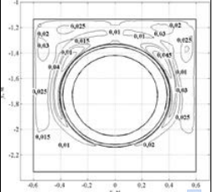
Рис.2.1. Лінії струму повітря в порожнини каналу трубопроводу теплової мережі.
У процесі теплоперенесення в каналах теплових мереж відбувається характерна циркуляція повітря. Повітря, нагріваючись у нижній частині каналу поблизу трубопроводу, піднімається вгору, досягає перекриття каналу, де, стикаючись із відносно холодними стінками, охолоджується та опускається вниз. Таким чином, у порожнині каналу формується два симетричних циркуляційних потоки, що відповідають процесам природної конвекції в замкненому просторі [19].
Для комплексного вирішення необхідно дослідити вплив реальних умов експлуатації трубопроводів теплових мереж у технічних підпіллях і підвальних приміщеннях на розподіл температурного поля на поверхні теплоізоляції трубопроводу. Важливо також визначити роль цих процесів у формуванні загального теплового режиму ізоляційної конструкції. Відповідно, для адекватного опису досліджуваних явищ доцільно розглядати спряжені задачі теплопереносу в багатозв’язних областях, де взаємодіють тверді, рідкі та газоподібні середовища.
Описуючи процеси, що відбуваються в пористій теплоізоляційній конструкції, слід ураховувати вплив середнього коефіцієнта тепловіддачі при поперечному обтіканні трубопроводу потоком повітря на розподіл тиску вздовж поверхні ізоляції. Цей параметр істотно впливає на ефективність теплоізоляції та визначає інтенсивність втрат теплоти в навколишнє середовище.
Питанням теплопередачі при поперечному обтіканні циліндричних тіл присвячено значну кількість досліджень [20]. Відомо, що процес тепловіддачі від поверхні циліндра безпосередньо пов’язаний із гідродинамічною картиною течії потоку. Характер обтікання труби є досить складним і залежить від числа Рейнольдса (Re), ступеня турбулентності потоку, а також від шорсткості поверхні та геометричних параметрів каналу.
Під дією сил в’язкості на лобовій частині труби формується ламінарний прикордонний шар, товщина якого поступово збільшується вздовж периметра. При малих числах Re повітряний потік плавно обтікає трубу, а прикордонний шар зникає лише в кормовій частині. Однак при Re > 150 і за наявності інерційних сил відбувається відрив прикордонного шару з утворенням за трубою складної вихрової області.
У лобовій точці труби потік поділяється на дві частини, які плавно обтікають поверхню. Товщина прикордонного шару мінімальна в цій точці, але зростає вздовж периметра, що супроводжується зміною швидкості та тиску згідно з рівнянням Бернуллі. Максимальна швидкість досягається поблизу кута φ ≈ 90°, після чого відбувається її зниження та зростання тиску. У цій зоні прикордонний шар втрачає стійкість, виникає зворотний потік, і відбувається його відрив від поверхні [21].
Положення точки відриву прикордонного шару визначається числом Re та ступенем турбулентності потоку. Для ламінарного режиму (Re < 10⁵) зона відриву спостерігається при кутах φ = 80–85°, тоді як при збільшенні Re до (1–4)·10⁵ течія стає турбулентною на більшій частині поверхні, а точка відриву зміщується до φ = 120–140°.
З огляду на це, при чисельному моделюванні теплових процесів у каналах теплових мереж необхідно враховувати взаємодію гідродинамічної структури потоку з теплообміном на поверхні теплоізоляції, що визначає не лише температуру поверхні, а й ефективність теплоізоляційного захисту в цілому. Отримані результати є важливими для розроблення більш енергоефективних конструкцій каналів теплових мереж та оптимізації експлуатаційних режимів їх роботи.
результати дослідження характеру обтікання циліндричної поверхні при різних числах Рейнольдса (Re) (рис. 1.3) [22]. Показано, що при Re < 40 обтікання є безвідривним, однак формується застійна зона, розмір якої збільшується зі зростанням Re і досягає приблизно одного діаметра циліндра при Re = 40. Подальше збільшення числа Re призводить до виникнення циркуляційної зони з парою симетричних вихорів та появи двох точок відриву потоку.
При Re ≈ 150 розміри вихорів збільшуються до трьох діаметрів, а точка відриву зміщується до кута φ ≈ 82°. Утворюються два ламінарні прикордонні шари — на лобовій і тильній сторонах труби. Швидкість зворотного потоку становить близько 10–20 % швидкості основного потоку, що зумовлює більшу товщину прикордонного шару на тильній частині поверхні [23].
За подальшого зростання Re у сліді за циліндром виникають коливальні рухи з поступовим переходом до турбулентного режиму. Коливання циркуляційної зони призводять до періодичного відриву вихорів, утворюючи вихрову доріжку Кармана. Цей режим характерний як для трубопроводів, розміщених у технічних підпіллях і каналах, так і для надземних трубопроводів на естакадах.
При Re ≈ 10⁴–10⁵ зона турбулентності поширюється до поверхні труби, що супроводжується зміщенням точки відриву до φ ≈ 100–105° і зменшенням сумарного коефіцієнта аеродинамічного опору. Такі умови відповідають реальним експлуатаційним режимам теплових мереж, зокрема при надземному прокладанні трубопроводів, коли середня швидкість вітру в опалювальний період становить 0,9–10,1 м/с, що забезпечує турбулентний характер обтікання [24].
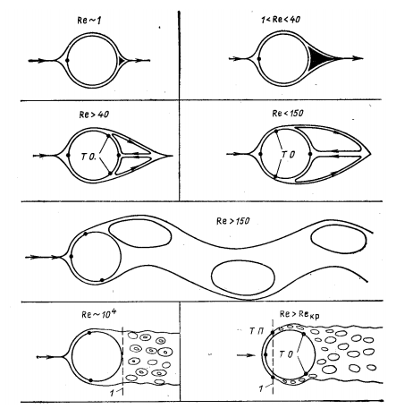
Рис.2.2 Картина обтікання циліндра, що спостерігається при поперечному обтіканні при різних Re (1 – кордон турбулентного сліду, ТО – точка відриву).
Така картина обтікання труби значною мірою відбивається і на тепловіддачі. Інтенсивність тепловіддачі по колу неоднакова. Уявлення про її відносну зміну показано на рис. 2.3 [23].
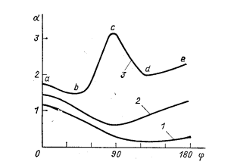
Рис.2.3 Зміна відносного коефіцієнта тепловіддачі по колу циліндра за різних режимів обтікання.
Крива 1 на рис. 2.3 відповідає безвідривному обтіканню при Re<40, крива 2 відповідає ламінарному обтіканню з відривом, крива 3 відноситься до обтікання з відривом у точці φ=120°, ця крива інтерпретирується так: на ділянці ab - ламінарний прикордонний шар, be- Область переходу; cd - турбулентний прикордонний шар основної течії;d – точка відриву; на ділянці ed - прикордонний шар від поворотної течії, розвивається від точки е до точки d.

2.2 Дослідження внутрішніх процесів, що впливають на теплообмін у теплоізоляційних конструкціях

В останні десятиліття значну увагу дослідників привертають роботи [23], присвячені вивченню процесів природної конвекції та теплообміну в пористих середовищах і прошарках. Такі дослідження мають важливе практичне значення для аналізу теплопередачі в ізоляційних конструкціях трубопроводів теплових мереж, де пористе середовище (наприклад, мінеральна або полімерна теплоізоляція) виконує роль фільтраційного шару для руху повітря і тепла.
Особливий інтерес становить чисельні дослідження вплив природної конвекції на процес теплообміну в пористих кільцевих прошарках у стаціонарному режимі. Для опису течії та переносу теплоти використовувалася система рівнянь конвекції в наближенні Буссінеска, що враховує зміни густини середовища під дією температурного поля. У моделі поверхневі сили замінювалися еквівалентною об’ємною силою опору, що визначається за законом Дарсі, який описує ламінарний рух рідини або газу в пористому середовищі.
У результаті чисельного моделювання визначено зміни локальних чисел Нуссельта (Nuᵢ(φ)) вздовж зовнішньої (i = 2) та внутрішньої (i = 1) поверхонь кільцевого простору при Rayleigh–Darcy числі Ra = 600* та відношенні радіусів r₂/r₁ = 2 (рис. 2.4). Отримані розподіли показують, що інтенсивність тепловіддачі істотно залежить від орієнтації ділянки поверхні відносно напрямку гравітації, що зумовлює несиметричність температурного поля [24].
Типова картина стаціонарного руху повітря та температурного поля у пористій кільцевій області для Ra* = 1000 і того ж геометричного співвідношення (r₂/r₁ = 2) наведена на рис. 2.5. У цих умовах зовнішній циліндр підтримується при більш високій температурі, ніж внутрішній, що призводить до формування замкнених циркуляційних комірок конвекції у пористому середовищі. Такі комірки істотно впливають на інтенсивність теплопереносу, збільшуючи ефективну теплопровідність ізоляційного шару.
Результати цих досліджень підтверджують, що врахування природної конвекції в пористих теплоізоляційних матеріалах є критично важливим для коректного визначення теплових характеристик трубопроводів теплових мереж, особливо при підвищених температурах експлуатації. При проектуванні сучасних енергоефективних ізоляційних систем слід використовувати моделі, які поєднують рівняння енергетичного балансу, закон Дарсі та рівняння Буссінеска, що забезпечує адекватний опис спряжених процесів теплопереносу і фільтрації [25].
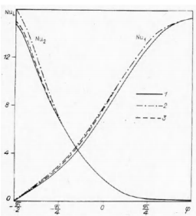
Рис.2.4 Графіки зміни локальних чисел Nuᵢ(φ) вздовж зовнішньої (i=2) та внутрішньої (i=1) поверхонь при Ra* = 600 , r2/r1=2 для трьох різних сіток (1 – 22x22, 2 – 16x30, 3 – 17x17).
У роботі також досліджкно, що розподіл локальних чисел Нуссельта (Nu) вздовж внутрішньої та зовнішньої меж досліджуваної пористої області істотно залежить від фільтраційного числа Релея (Ra*). При різних значеннях цього параметра спостерігається нерівномірність теплових потоків на межах, яка зростає зі збільшенням Ra* (рис. 2.5).
Це свідчить про те, що інтенсивність природної конвекції в пористому середовищі зростає зі збільшенням градієнта температури та зменшенням опору фільтрації. У результаті відбувається перерозподіл теплового потоку між внутрішньою та зовнішньою поверхнями, що призводить до локальної концентрації тепловіддачі в окремих ділянках кільцевого простору. Така неоднорідність поля теплових потоків є ключовим чинником, який необхідно враховувати при моделюванні теплопередачі в теплоізоляційних системах трубопроводів теплових мереж, особливо в умовах підвищених температур і тривалих режимів експлуатації.
Таким чином, результати роботи підтверджують, що фільтраційне число Релея є визначальним параметром, який характеризує перехід від теплопровідного до конвективно-домінованого режиму теплоперенесення в пористих ізоляційних шарах.
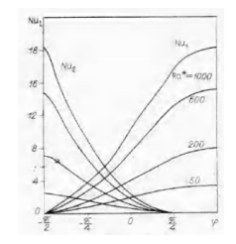
Рис.2.5 Розподіл місцевих чисел Nu вздовж внутрішньої та зовнішньої меж при різних значеннях фільтраційного числа Ra* та r₂/r₁=2
У результаті проведених чисельних досліджень [26] встановлено, що середній тепловий потік через пористий шар має найбільшу залежність від фільтраційного числа Релея (Ra*) та геометричних параметрів області. Водночас спостерігається виражена нерівномірність розподілу локальних теплових потоків уздовж меж пористої прошарку, яка зростає зі збільшенням Ra*. Це свідчить про те, що природна конвекція значно впливає на ефективність теплоперенесення, особливо в умовах підвищених температурних градієнтів.
Для кількісної оцінки цього впливу було введено коефіцієнт конвекції, який визначається як відношення середнього теплового потоку через шар у разі наявності конвекції до теплового потоку в режимі чистої теплопровідності. Цей параметр дозволяє оцінити ступінь посилення теплопередачі завдяки виникненню конвективних течій у пористому середовищі.
Подальший розвиток досліджень природної конвекції в кільцевих областях виконано авторами в роботі [27], де було розглянуто нестаціонарний процес течії та теплообміну в’язкої нестисливої рідини в горизонтальному кільцевому каналі за умов постійного теплового потоку на зовнішній поверхні. Дослідження ґрунтувалися на чисельному розв’язанні системи двовимірних нестаціонарних рівнянь руху, неперервності та енергії у полярній системі координат із використанням методу кінцевих різниць.
Отримані результати дали змогу простежити розвиток циркуляційного руху в часі та побудувати графічні залежності радіальної (Vᵣ) і тангенціальної (Vφ) складових швидкості в різних перерізах кільцевого каналу (рис. 2.6). Також було визначено динаміку зміни температурних профілів при різних значеннях полярного кута φ у режимі, що характеризується параметрами Gr = 10⁴, Pr = 0,7, r₂/r₁ = 2 (рис. 2.7).
Отримані результати свідчать, що в нестаціонарних умовах утворюється періодичне пульсуюче конвективне поле, яке з часом переходить у квазістаціонарний режим. Таке поле визначає просторово-часову структуру температурного розподілу в кільцевій області, що є важливим для розуміння теплової поведінки ізоляційних матеріалів у реальних експлуатаційних режимах теплових мереж.
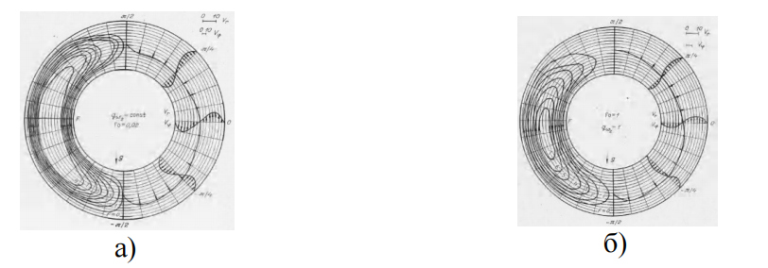
Рис.2.6 Зміни складових швидкості в кільцевій області при а) Fo=0,02; б) Fo=1.
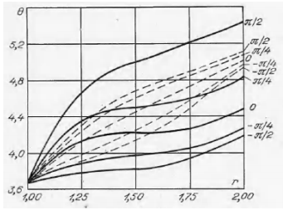

Рис.2.7 Зміна у часі розподілу температурних профілів (суцільні криві відповідають Fo=1, штрихові Fo=0,02).
Чисельне моделювання процесів природної конвекції в пористих середовищах є одним із ключових напрямів сучасних досліджень теплообміну у складних багатозв’язних областях [27]. Продовженням розвитку ефективних методів чисельного розв’язання нестаціонарних задач конвективного теплообміну на основі системи рівнянь Нав’є — Стокса в наближенні Буссінеска. У зазначеній роботі проведено зіставлення результатів тестових обчислень із відомими чисельними та експериментальними даними для широкого діапазону чисел Релея (Ra), що дозволило уточнити граничні умови стабільності, структуру течії та ефективність теплопередачі в різних конвективних режимах.
Подальший розвиток цього напряму, де чисельно вивчено розподіл температурного та швидкісного полів, а також середні та локальні характеристики теплоперенесення у прошарку між горизонтальними коаксіальними циліндрами, заповненому анізотропним пористим матеріалом. Задача розв’язувалася із використанням тривимірного моделювання процесів природної конвекції, що дало змогу проаналізувати вплив числа Релея, товщини шару та коефіцієнта конвекції на структуру течії. Виявлено три характерні режими руху: теплопровідний, перехідний та пограничного шару, для яких визначено особливості формування вихрових структур та зміну інтенсивності теплопередачі [28]
Стаціонарні конвективні режими у пористих середовищах неправильної форми (зокрема в напівкільцевих і трапецієподібних областях), що підігрівалися знизу. Для розв’язання системи рівнянь енергії та функції течії застосовано метод скінченних різниць у полярній системі координат. У межах чисельного експерименту отримано карти течій для різних геометричних конфігурацій та проведено аналіз еволюції конвективних рухів із підвищенням фільтраційного числа Релея (Ra*), що дало змогу виявити закономірності переходу від ламінарних до інтенсивно-конвективних режимів[29].
Важливою узагальнюючою характеристикою, є коефіцієнт конвекції (εₖ), який обчислюється як відношення середнього теплового потоку через пористий прошарок при наявності конвекції до теплового потоку в умовах теплопровідності. Залежність коефіцієнта εₖ від фільтраційного числа Релея (Ra*) для різних значень відносної ширини зазору r₂/r₁.[30] Відповідно до отриманих результатів, можна виділити три характерні області течії:режим теплопровідності (для малих значень Ra*), де рух повітря незначний і передача теплоти здійснюється переважно шляхом провідності;
перехідний режим, у якому з’являються замкнені конвективні комірки, що посилюють теплопередачу;
режим пограничного шару, у якому домінує конвективний механізм переносу тепла.
Для кожного співвідношення r₂/r₁ визначено критичне значення фільтраційного числа Ra₀*, починаючи з якого вплив природної конвекції на теплопередачу стає суттєвим. Ці результати мають важливе практичне значення для проєктування теплоізоляційних систем теплових мереж, зокрема для оцінки ефективності теплоізоляційних матеріалів із пористою структурою, які експлуатуються в умовах нерівномірних температурних полів та конвективного теплообміну.
Порівняльніі дослідження процесів природної конвекції й теплоперенесення в пористих прошарках, як правило, виконані для ідеалізованих граничних умов. Такі умови не відображають у повній мірі реальної структури та теплофізичних характеристик ізоляційних матеріалів, а тому отримані результати не можуть бути безпосередньо використані для вирішення прикладних інженерних задач.
Для адекватного опису фізичних процесів, що відбуваються у теплоізоляційних системах трубопроводів теплових мереж, необхідно враховувати реальні умови експлуатації, зокрема: неоднорідність пористої структури, наявність вологи, складну геометрію каналів, а також взаємодію теплопровідності, конвекції та випромінювання.

2.3 Висновки до розділу 2

- Ефективність теплоізоляції трубопроводів залежить від способу прокладання та типу матеріалу. Найменші тепловтрати досягаються при безканальній прокладці з пінополіуретановою ізоляцією та використанні сучасних композитних матеріалів.
- Циркуляція повітря у каналах теплових мереж та режим обтікання труб значно впливають на розподіл температури й інтенсивність тепловіддачі, особливо при переході до турбулентного потоку.
- У пористих ізоляційних матеріалах природна конвекція посилює теплоперенесення. Зі збільшенням числа Релея (Ra*) теплові потоки стають нерівномірними, що потребує врахування при проектуванні теплоізоляційних систем.
- Для точного опису теплових процесів необхідно враховувати спільну дію теплопровідності, конвекції та випромінювання, а також реальні властивості пористих матеріалів, що дає змогу створювати більш енергоефективні системи теплопостачання.

РОЗДІЛ 3 ЗАКОНОМІРНОСТІ ПРОЦЕСІВ ТЕПЛООБМІНУ У СИСТЕМАХ ТЕПЛОПОСТАЧАННЯ З СУЧАСНИМИ ТЕПЛО ІЗОЛЯЦІЙНИМИ МАТЕРІАЛАМИ.

3.1 Теплообмінні процеси у волокнистих теплоізоляційних конструкціях.

Процеси перенесення теплоти та маси в теплоізоляційних конструкціях під час їхньої взаємодії з навколишнім середовищем у період експлуатації є характерним прикладом термодинамічної взаємодії у складних макроскопічних системах. Такі системи складаються з великої кількості матеріальних частинок або полів, що перебувають у енергетичному обміні між собою та з навколишнім середовищем, а також можуть здійснювати взаємообмін речовиною. Передача енергії, зумовлена нерівномірним розподілом її концентрації у різних точках системи, може відбуватися як на молекулярному рівні, так і макроскопічно — шляхом конвекції.
Теплопередача у волокнистих теплоізоляційних матеріалах є складним багатокомпонентним процесом, що включає теплопровідність, випромінювання та конвекцію. Вона реалізується через:
– теплопровідність твердого каркаса, який формує пористу структуру матеріалу;
– теплопровідність газового середовища, що заповнює пори й капіляри;
– теплове випромінювання між стінками пор і капілярних каналів;
– конвективний перенос теплоти внаслідок руху газу у пористій структурі ізоляції [25].
Однак для спрощення інженерних розрахунків теплоізоляційних властивостей конструкцій зазвичай використовують аналітичні залежності, що базуються на законі Фур’є, який справедливий лише для однорідних твердих тіл. У цьому випадку передача теплоти вважається результатом виключно кондуктивної теплопровідності за наявності градієнта температур. Таким чином, коефіцієнт теплопровідності, застосовуваний у таких розрахунках, виступає узагальненою характеристикою, що відображає сумарну здатність матеріалу проводити тепло, тобто його ефективну теплопровідність.
𝜆эф = 𝜆𝑞 + 𝜆𝑝 + 𝜆к,
где 𝜆𝑞 - коэффициент кондуктивной, 𝜆𝑝 - радиационной, 𝜆к - конвективной теплопроводности.
З урахуванням викладеного вище, під час визначення теплопровідності волокнистих матеріалів, як зазначено у джерелі [21], при розрахунку теплопровідності теплоізоляційних матеріалів, що застосовуються в конструкціях промислової ізоляції, доцільно використовувати аналітичні залежності для визначення кондуктивної теплопровідності матеріалів у сухому стані. Такі формули дозволяють оцінити базову теплопровідність ізоляційного шару без урахування впливу вологи, конвекційних процесів та теплового випромінювання, що забезпечує можливість побудови спрощених інженерних моделей для попередніх розрахунків теплоізоляційних систем.
$${\text{λ}}_{q}=\frac{1}{\frac{1−a}{{\text{λ}}_{1}}+\frac{a}{{\text{λ}}_{2}}}$$
$${\text{λ}}_{q}=(1−m)\text{·}{\text{λ}}_{В}+m\text{·}{\text{λ}}_{Г}$$
$${\text{λ}}_{2}=\frac{1}{\frac{1−m}{{\text{λ}}_{B}}+\frac{m}{{\text{λ}}_{Г}}}$$
де а – експериментально визначений коефіцієнт, що характеризує структурні особливості матеріалу; m – пористість матеріалу, виражена у частках одиниці; λ_{В} – теплопровідність волокна; λ_{Г} – теплопровідність газу, який заповнює пористу структуру матеріалу.
Для визначення радіаційної складової ефективної теплопровідності волокнистих теплоізоляційних матеріалів можуть бути використані емпіричні та аналітичні залежності, що враховують взаємодію теплового випромінювання між поверхнями волокон та пор у структурі матеріалу. Такі формули дозволяють оцінити вплив температури, розмірів волокон і коефіцієнта поглинання на сумарну теплопровідність, забезпечуючи більш точний розрахунок теплових характеристик ізоляції в умовах високих температур.
${\text{λ}}_{\text{ρ}}=\frac{σT_{m}^{3}}{К_{осл}}\text{·}\frac{πd_{B}}{{1−m}^{/}}$--
де 𝜎 - константа Больцмана 4,965·10⁻⁸ ккал/м² год·град;
Т𝑚 - средня температура ізоляції, К;
𝑑в - діаметр волокна, м;
𝐾осл - коефіцієнт ослаблення, константа, що визначається для різних видів волокон по емпіричних формулам:
для мінераловатного волокна;
𝐾осл = 20𝑚𝑑вТ𝑚 + 7 ∙ 10³(1 − 𝑚)²/Т𝑚,
для скловолокна.
𝐾осл = 11,2 ∙ 106𝑚𝑑вТ𝑚 + 800(1 − 𝑚)²/Т𝑚,
Також у джерелі [22] представлені критеріальні рівняння, отримані на основі розрахункових формул для визначення конвективної складової, що відображають залежність відносного коефіцієнта конвективної теплопровідності
$$Е_{к}=\frac{{\text{λ}}_{\text{ρ}}+{\text{λ}}_{\text{q}}+{\text{λ}}_{k}}{{\text{λ}}_{\text{ρ}}+{\text{λ}}_{q}}$$
від фільтраційного числа Релея 𝑅a⊗, які для циліндричних теплоізоляційних шарів при 0≤ 𝑅a⊗ ≤ 100 мають наступний вигляд
$$Е_{К}=1+5,9\text{·}{10}^{−3}\left[\text{η}{(1−η)}^{3/4}exp(−4.29η){({Ra}^{⊗})}^{2}\right]$$
$${Ra}^{⊗}=\frac{g\text{βLK}{\text{ρ}}^{2}c_{p}\text{Δ}\text{T}}{\text{μ(}{\text{λ}}_{\text{ρ}}\text{+}{\text{λ}}_{q})\text{·}\text{2.87}\text{·}{10}^{−4}}$$
$$η=\frac{r_{1}}{r_{2}}$$
$$K=\frac{m^{3}}{4{\left[\frac{4(\frac{1−m−n}{100})}{d_{в}}\right]}^{2}}$$
де 2,78·10⁻⁴ — коефіцієнт переведення одиниць теплопровідності з ккал/(м·год·°C) у ккал/(м·с·°C); μ — коефіцієнт динамічної в’язкості, кг/(м·с); g — прискорення сили тяжіння, м/с²; ρ — густина, кг/м³; β — коефіцієнт температурного розширення, 1/°C; L — товщина шару ізоляції, м; r₁ — радіус поверхні ізольованого трубопроводу, м; r₂ — радіус зовнішньої поверхні ізоляції, м; K — коефіцієнт проникності волокнистого теплоізоляційного матеріалу, м²; n — вміст неволокнистих включень, %.[26]
Таким чином, наведені формули дозволяють розрахунковим шляхом визначити ефективну теплопровідність волокнистої теплоізоляції у конструкції з урахуванням типу волокна, його діаметра, теплофізичних властивостей, об’ємної густини матеріалу, пористості, кількості неволокнистих включень, температурного режиму експлуатації та геометричних параметрів об’єкта.
Подальші дослідження, висвітлені в [23], були присвячені вивченню процесів молярного перенесення речовини у пористих середовищах, що є однією з найскладніших проблем термогідродинаміки. Складність полягає в невизначеності меж потоку в пористій структурі. Якщо для зовнішніх задач — обтікання тіл потоком — геометрія повністю визначається їх розмірами, а для внутрішніх задач — руху рідини в трубах — достатньо знати діаметр і довжину каналу, то пористе середовище характеризується випадковою просторовою структурою, де розподіл пор і капілярів не має суворої закономірності [27].
Закон Дарсі, експериментально встановлений у 1856 році, описує рух рідини в пористому середовищі та є аналогом закону Гаґена–Пуазейля для труб і закону Стокса для руху тіл у рідині. Він підтверджує загальний принцип гідродинаміки: при ламінарному русі потоку опір визначається в’язкісними силами та є пропорційним швидкості потоку. Проте коефіцієнт пропорційності в законі Дарсі — коефіцієнт фільтрації — не є сталою, а характеризує структурні властивості пористого середовища, що визначають його проникність.
У процесі експлуатації теплоізоляційних систем переважають граничні умови третього роду, що описують конвективний теплообмін між середовищами. У таких умовах температура газу або рідини, яка рухається, tₛᵣ, відрізняється від температури поверхні твердого тіла tₚ, а тепловий потік визначається законом Ньютона про охолодження, який описує інтенсивність передавання теплоти від потоку до поверхні.
Цей підхід дозволяє точніше враховувати реальні умови теплообміну в теплоізоляційних конструкціях, що особливо важливо при проектуванні енергоефективних систем у промисловій теплоенергетиці [28].
𝑞 = 𝛼(𝑡ср − 𝑡п),

Конвективний теплообмін може бути описаний і без використання рівняння. У теорії теплообміну математична модель цього процесу базується на сопряженій задачі, що поєднує рівняння теплопровідності Фур’є для твердого тіла, рівняння Фур’є–Кірхгофа для рухомого середовища, а також рівняння руху Нав’є–Стокса. Завдяки розвитку чисельних методів і комп’ютерного моделювання у сучасній науці стало можливим практично реалізувати такий підхід. Зокрема, для задач природної конвекції створено алгоритми та програмні комплекси, які дозволяють розраховувати параметри теплообміну. Проте, у більшості технічних розрахунків і сьогодні переважає класичний метод, оскільки він є простим і надійним у практичному застосуванні [29].
Коефіцієнт тепловіддачі при конвективному теплообміні зазвичай визначають експериментально, спираючись на теорію подібності, а результати подають у вигляді безрозмірних залежностей (критеріальних рівнянь). У разі природної конвекції, коли рух рідини або газу зумовлений різницею густини в полі тяжіння, цей коефіцієнт описується критеріями Нуссельта (Nu) і Рейнольдса (Re).
Для зовнішніх поверхонь теплоізоляційних конструкцій у розрахунках зазвичай використовують ефективні коефіцієнти тепловіддачі, що враховують як конвективну, так і радіаційну складові перенесення теплоти. Оскільки температура зовнішньої поверхні промислових установок не перевищує 40–60 °C, внесок випромінювальної складової у загальний теплообмін є незначним. Водночас із боку внутрішнього середовища (наприклад, усередині апарата або трубопроводу) коефіцієнт тепловіддачі настільки великий, що його умовно приймають нескінченним, тобто температура внутрішньої поверхні ізоляції прирівнюється до температури робочого середовища, а тепловим опором стінки апарата зазвичай нехтують [30].
Велику увагу в наукових дослідженнях приділено вивченню процесів теплообміну в пористих середовищах, що мають важливе значення як для прикладних інженерних розрахунків, так і для фундаментальної науки. У роботі [31] наведено огляд теоретичних і експериментальних досліджень конвективних явищ у пористих середовищах на основі моделі Дарсі, застосовної для малих швидкостей фільтрації.
Детальне дослідження теплоперенесення через пористі стінки і теплових прикордонних шарів при фільтрації повітря подано в [32]. Автор показав, що процес фільтрації повітря через теплоізоляційні конструкції помітно впливає на теплові втрати та температуру внутрішніх поверхонь ізоляції. Виявлено, що розподіл температури й теплового потоку в кожному перерізі пористої стінки залежить від структури матеріалу, теплофізичних властивостей стінки трубопроводу, умов теплообміну на її поверхнях, швидкості фільтрації та фізичних параметрів газової суміші.
У роботі [33] запропоновано узагальнену математичну модель стаціонарного нелінійного процесу теплоперенесення крізь багатошарові огороджувальні конструкції з урахуванням фільтрації повітря. Модель дозволяє кількісно оцінити вплив фільтрації на щільність теплових потоків, теплові втрати та термічний опір конструкцій із капілярно-пористою структурою.
Також у низці робіт досліджувалися процеси конвективної фільтрації та теплообміну в середовищах із внутрішнім тепловиділенням, зокрема при виникненні конвекції в горизонтальному шарі пористого середовища Дарсі. У дослідженні [34] проведено чисельний аналіз двовимірної конвекції в горизонтальному циліндричному шарі з рівними температурами меж і рівномірним внутрішнім тепловиділенням.
Інші дослідники [35] вивчали умови виникнення, стійкість і характер конвективних рухів у насичених пористих середовищах із внутрішнім тепловиділенням, як симетричних, так і асиметричних. Наведено результати розрахунків для випадку адіабатичної внутрішньої поверхні циліндричного шару, на зовнішній межі якого виконується н’ютонівська умова тепловіддачі.
Узагальнюючи наведені результати, можна зробити висновок, що комплексний аналіз конвективних процесів у пористих середовищах є ключем до розроблення енергоефективних теплоізоляційних систем, що поєднують оптимальні властивості теплопровідності, проникності та стабільності при експлуатації в складних теплових режимах.
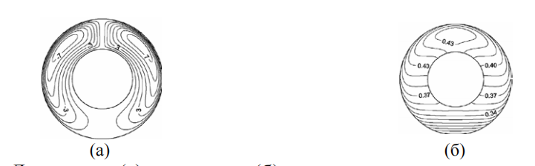
Рис.3.1 Лінії току (а) та ізотерми (б) конвективного руху в циліндричному шарі з теплоізольованою внутрішньою поверхнею для параметрів: радіус R = 0.5, коефіцієнт cF = 0.55, число Грасгофа Gr = 10⁴, число Прандтля Pr = 1, число Дарсі Da = 10⁻⁴, число Био Bi = 1.

Такі розподіли відображають характер природної конвекції в пористому середовищі при наявності внутрішнього тепловиділення та теплоізоляції внутрішньої межі. Лінії току демонструють формування замкнених циркуляційних комірок, тоді як ізотерми показують нерівномірність температурного поля у радіальному напрямку, що зумовлено взаємодією кондуктивного та конвективного механізмів перенесення теплоти.
Структури утворених конвективних рухів представлені на рис. 3.1. Рух рідини відбувається переважно у верхній частині шару, тоді як під внутрішнім циліндром формується застійна зона, розміри якої залежать від значення числа Bi (Біо). Зі збільшенням цього параметра спостерігається зменшення як максимальної, так і середньої температур у порожнині, що свідчить про інтенсифікацію теплообміну з навколишнім середовищем.
Варто також відзначити дослідження, у якому було проведено чисельне моделювання нестаціонарних режимів природної конвекції в замкненій пористій циліндричній порожнині з теплопровідною оболонкою скінченної товщини за умов конвективного теплообміну з навколишнім середовищем [36]. Отримані результати дозволили уточнити механізми формування температурних полів та течій у таких системах, що має практичне значення для оптимізації конструкцій теплоізоляційних оболонок промислових установок і трубопроводів.

3.2 Визначення теплофізичних властивостей теплоізоляційної конструкції з ТПП.

Теплофізичні властивості теплоізоляційних матеріалів є ключовими характеристиками при оцінці їх ефективності в теплоізоляційних конструкціях. Основними показниками є теплопровідність λ, термічний опір
R та ефективна теплопровідність λ_{еф}, яка враховує комплексний перенос тепла через волокнисті та пористі матеріали. Для дослідження теплопровідності теплоізоляційної конструкції була обрана методика вимірювання стаціонарного теплового потоку, що проходить через випробуваний плоский зразок. За величиною теплового потоку, температурами протилежних граней зразка та його товщиною можна визначити теплопровідність зразка λ за формулою:
λ =(d·q )/ΔT ,
де d - Товщина зразка;
q - густина теплового потоку, що проходить через зразок;
ΔT - різниця температур між протилежними гранями зразка.
Тепловий опір R зразка вирахували за формулою
R = ΔT /q

Ефективна теплопровідність волокнистих матеріалів
Волокнисті теплоізоляційні матеріали характеризуються складною структурою, тому для них вводиться ефективна теплопровідність, яка враховує теплопровідність твердого каркасу, газу в порах, конвекцію та радіаційний перенос тепла:
λеф​=λк​+λг​+λр​+λконв​,
де:
λк​ — теплопровідність твердого каркасу;
λг​ — теплопровідність газу в порах;
λр​ — радіаційна складова;
λконв​ — конвекційна складова.
Для сухих волокнистих матеріалів можна застосувати емпіричну формулу:
λсух​=a⋅(1−m)λv​+mλg​,
де:
a — експериментально визначений коефіцієнт, що характеризує структуру матеріалу;
m — пористість матеріалу (долі одиниці);
λv​ — теплопровідність волокна;
λg​ — теплопровідність газу, що заповнює пори.

Радіаційна складова теплопровідності
Радіаційний перенос тепла в пористих матеріалах описується формулою:
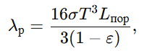
де:
σ — стала Стефана–Больцмана;
T — середня температура матеріалу, К;
Lпор — характерний розмір пори;
ε — коефіцієнт емісії матеріалу.
Конвекційна складова
Для теплоізоляційних матеріалів з пористою структурою конвекція газу в порах може враховуватися через критерій Грасгофа Gr і Прандтля Pr, а ефективний коефіцієнт теплообміну ℎ визначається:
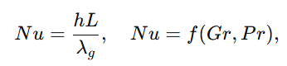

де
Nu — число Нуссельта, що зв’язує конвективний перенос тепла з теплопровідністю газу;
L — характерна довжина шару.
Термінальний опір теплоізоляції
Для плоскої конструкції термічний опір шару визначається як:
R = λеф /L​,
де
L — товщина шару теплоізоляції.
Таким чином, комплексне визначення теплофізичних властивостей теплоізоляційних конструкцій дозволяє врахувати всі механізми переносу тепла: кондукцію, конвекцію та випромінювання, а також структурні характеристики матеріалу. Отримані параметри використовуються для точного розрахунку температурних полів та енергетичних втрат через теплоізоляцію.
3.3 Висновки до розділу 3
1. Процеси тепло- і масоперенесення у волокнистих теплоізоляційних конструкціях є складними термодинамічними явищами, що поєднують кондуктивну, конвективну та радіаційну передачу енергії. Взаємодія цих механізмів визначає ефективність теплоізоляції в умовах експлуатації промислових об’єктів.
2. Ефективна теплопровідність теплоізоляційного матеріалу є узагальненою характеристикою, яка враховує теплопровідність твердого каркасу, газового середовища в порах, внутрішню конвекцію та теплове випромінювання. Застосування аналітичних і емпіричних залежностей дає змогу отримувати розрахункові оцінки для різних типів волокон і умов роботи ізоляції.
3. Вплив фільтраційних і конвективних процесів у пористих середовищах підтверджує необхідність урахування критеріїв подібності (Gr, Pr, Nu, Ra) при розрахунках теплових характеристик. Використання узагальнених моделей, заснованих на законі Дарсі та рівняннях Фур’є–Кірхгофа, дозволяє адекватно описувати теплові потоки в реальних ізоляційних системах.
4. Експериментальне визначення теплофізичних параметрів (теплопровідності, термічного опору, ефективної теплопровідності) методом стаціонарного теплового потоку забезпечує достовірні дані для верифікації розрахункових моделей. Отримані результати є основою для оптимізації конструкцій теплоізоляційних систем з метою підвищення енергоефективності промислових установок.

РОЗДІЛ 4. РОЗРОБКА РЕКОМЕНДАЦІЙ ЩОДО ПІДВИЩЕННЯ ЕНЕРГОЕФЕКТИВНОСТІ СИСТЕМ ТЕПЛОПОСТАЧАННЯ НА ОСНОВІ ДОСЛІДЖЕННЯ ВПЛИВУ ТЕПЛОІЗОЛЯЦІЙНИХ МАТЕРІАЛІВ НА ТЕПЛОВІ ВТРАТИ

  - Моделювання теплових процесів у тепловій ізоляції трубопроводів систем теплопостачання.

Фізична модель являє собою ділянку трубопроводу теплової мережі, розміщену в підвальному приміщенні, в якому довкіллям є повітря.
Розглянута фізична модель ділянки трубопроводу представлена ​​на рис.4.1.
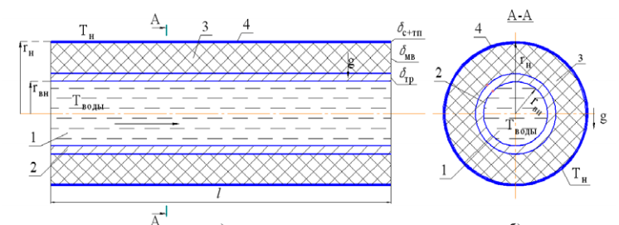
Рис.4.1 Фізична модель ділянки трубопроводу.
Конструкція ізольованого трубопроводу теплової мережі складається з кількох концентричних шарів, основними з яких є теплоізоляційний шар із мінеральної вати М-100 та зовнішній покривний шар зі склопластику РСТ-140 із нанесеним теплозахисним покриттям (ТПП). У ролі теплоносія використовується гаряча вода з температурою 100 °C, що рухається зі швидкістю 0,5–3 м/с, забезпечуючи турбулентний режим течії (Re > 2,2 × 10⁵). Зовнішнє середовище має температуру 5 °C, що відповідає умовам підвальних приміщень теплотрас.

Безпосередньо до теплоносія прилягає сталева стінка труби, покрита антикорозійним шаром. Товщина ізоляційного шару визначається згідно з нормативними документами, залежно від діаметра та способу прокладання трубопроводу. Розрахункова довжина модельного відрізка вибиралася так, щоб відношення довжини до зовнішнього діаметра становило 20, що забезпечує рівномірність теплового потоку. Втрати теплоти через торці прийнято незначними та не враховуються.
Конструкція ізольованого трубопроводу теплової мережі складається з послідовно розташованих шарів: стальної труби, теплоізоляції з мінеральної вати М-100 та покривного шару зі склопластику РСТ-140 з теплозахисним покриттям. Передача теплоти від теплоносія до зовнішнього середовища здійснюється через чотири теплових опори, відповідно до закону Фур’є. Теплообмін у мінеральній ваті відбувається комбіновано — шляхом теплопровідності твердого скелета, газового наповнювача та внутрішньої конвекції. Покривний шар зі склопластику, модифікований ТПП, характеризується зниженою пористістю та підвищеною термічною стабільністю, що забезпечує зменшення теплових втрат у системі теплопостачання.
Навколишнім середовищем для теплоізоляційної конструкції є повітря, що омиває її поверхню. Характер теплообміну визначається режимом обтікання, який залежить від числа Рейнольдса та рівня турбулентності потоку. Для модельного трубопроводу визначено середній коефіцієнт тепловіддачі при поперечному обтіканні повітрям і встановлено його вплив на розподіл тиску по поверхні ізоляції. Моделювання проводилось у стаціонарному режимі, відповідному до реальних умов експлуатації теплових мереж. При квазістаціонарному стані тепловий потік, що проходить крізь теплоізоляційну конструкцію, залишається сталим і задовольняє умову рівності потоків теплоти на внутрішній та зовнішній межах.
Параметри покривного шару теплоізоляції визначаються умовами експлуатації трубопроводів. Щільність склопластику РСТ впливає на його повітропроникність, що є важливим для забезпечення герметичності системи. Під дією сонця, вітру та вологи склопластик втрачає міцність, з’являються тріщини, що підвищують проникність шару. Нанесення теплозахисного покриття (ТПП) дозволяє відновити захисні властивості, зменшити повітропроникність і продовжити термін служби теплоізоляційної конструкції.
Характеристики покривного шару, що складається із склопластику рулонного РСТ 140 з нанесеним ТПП, наведені у таблиці 4.1.
Таблиця 4.1 Характеристики покривного шару
Вид покривного шару | Щільність,  кг/м³ | Теплоємність,  Дж/(кг·°С) | Коефіцієнт теплопровідності,  Вт/(м·°С) | Повітропроникність,  кг/м·год·Па | Коефіцієнт  проникності,  м
Зруйнований покривний шар | 828,14 | 1107,67 | 152,56·10⁻³ | 6,00 ·10⁻² | 1,00·10⁻¹⁰
Покривний шар без ТПП | 828,14 | 1107,67 | 152,56·10⁻³ | 2,00·10⁻³ | 3,00·10⁻¹¹
Покривний шар з ТПП ( 1шар) | 976,35 | 1097,23 | 153,36·10⁻³ | 1,24·10⁻³ | 5,40·10⁻¹²
Покривний шар з ТПП ( 2 шари) | 1058,20 | 1088,27 | 154,05·10⁻³ | 5,24·10⁻⁵ | 2,30·10⁻¹³
Покривний шар з ТПП ( 3 шари) | 1111,11 | 1080,53 | 154,64·10⁻³ | 4,17·10⁻⁵ | 1,80·10⁻¹³
Робота трубопроводів відбувається в умовах конвективного теплообміну. При розміщенні трубопроводів у технічних підпіллях, підвалах, камерах або павільйонах має місце природна конвекція, тоді як при їх прокладанні на відкритому повітрі під дією вітрового навантаження теплообмін із навколишнім середовищем відбувається внаслідок вимушеної конвекції.
З метою аналізу енергозберігаючих властивостей теплозахисного покриття (ТПП) на поверхні теплоізоляції трубопроводів було досліджено два найпоширеніші варіанти прокладання теплових мереж — відкрите розміщення на повітрі та розміщення в приміщеннях (підвалах, технічних підпіллях тощо).
У закритих приміщеннях трубопроводи працюють в умовах природної конвекції (рис. 4.2 а), що визначає характер тепловіддачі та впливає на ефективність теплоізоляційної системи, трубопроводи, розташовані на відкритому повітрі, знаходяться в умовах вимушеної конвекції при бічному обтіканні повітря (рис. 4.2 б).
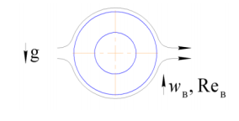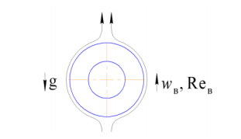
а) б)
Рис.4.2 Обтікання теплоізольованого трубопроводу в умовах природної (а) та вимушеної (б) конвекції.
Для розв’язання системи диференціальних рівнянь у частинних похідних застосовано метод скінченних елементів (МСЕ) [48] із використанням програмного пакета FlexPDE [49].
Суть методу полягає у заміні безперервної задачі на дискретну модель, у якій розв’язок шукається як апроксимація базисними функціями. Це дозволяє отримати систему лінійних алгебраїчних рівнянь зі спеціальними розрідженими матрицями, що аппроксимують вихідну задачу. Метод забезпечує високу гнучкість за рахунок можливості врахування індивідуальних і анізотропних властивостей матеріалів, задання різних граничних умов, апроксимації криволінійних меж та змінного розміру елементів. Точність розрахунку підвищується шляхом згущення сітки, обмеженого лише обчислювальними ресурсами комп’ютера.
FlexPDE – програмне середовище для розв’язання задач у частинних похідних методом скінченних елементів. Воно автоматично формує сітку, обчислює коефіцієнти, виконує розрахунок і візуалізує результати. Пакет містить повний набір інструментів:
– редактор сценаріїв для задання рівнянь;
– генератор сітки;
– алгоритми адаптивного уточнення елементів;
– засоби графічного відображення результатів.
Перевагою FlexPDE є відсутність обмежень щодо типу рівнянь чи задач — користувач самостійно описує математичну модель і геометрію області в сценарії. У пакеті реалізовано ітераційний метод Ньютона–Рафсона для розв’язання сіткових рівнянь.
Метою чисельного моделювання є дослідження процесів теплообміну в пористій теплоізоляції трубопроводів теплових мереж залежно від стану теплоізоляційних матеріалів та умов розміщення трубопроводів.
Результати розрахунку повної моделі, виконаного в програмному середовищі FlexPDE, для аналізу теплових процесів і розподілу швидкостей у теплоізоляції трубопроводів із нанесеним теплозахисним покриттям (ТПП) для основних типорозмірів труб діаметром 159 мм з товщиною ізоляційного шару 60 мм.
Таблиця 4.2 Трубопровід діаметром 159 мм із товщиною ізоляційного шару 60 мм
 | Розподіл полів температур, °С | Розподіл швидкостей, м/с
Зруйнований  покривний шар  Кр₂=1,0·10⁻¹⁰ м | 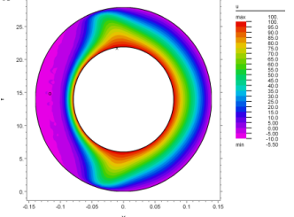 | 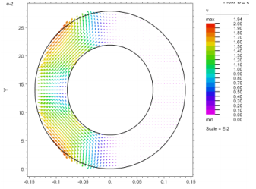
Покривний шар без покриття  Кр₂ = 3,0 · 10⁻¹¹ м | 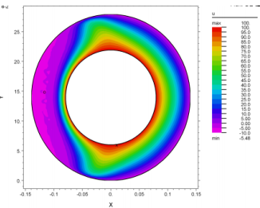 | 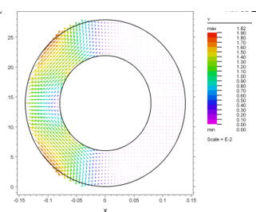
Покривний шар з  покриттям (1 шар)  Кр₂ = 5,4 · 10⁻¹² м² | 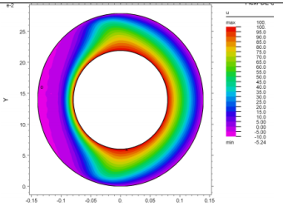 | 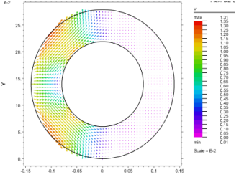
Покривний шар з  покриттям (2 шар)  Кр₂ = 2,3·10⁻¹³ м² | 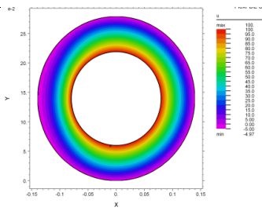 | 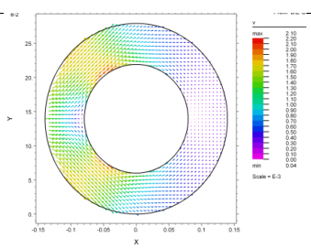
Покривний шар з  покриттям (3 шар)  Кр₂ = 1,8 · 10⁻¹³ м² | 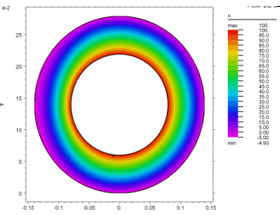 | 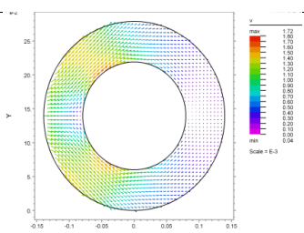
Теплоізоляційна  конструкція в  новому стані  Кр₁=1,0·10⁻¹¹ м² та  Кр₂ = 1,0 · 10⁻¹¹ м² | 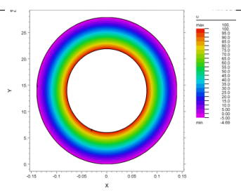 | 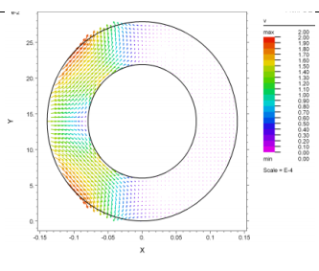

Дослідження проводилось для реальної теплової мережі під час її реконструкції.
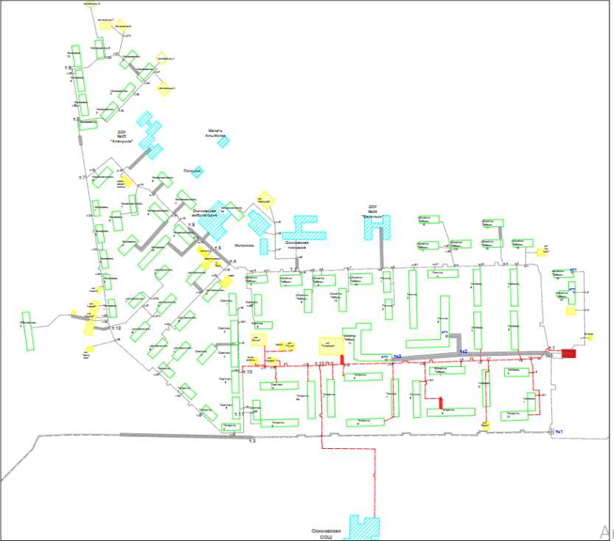
Рис.4.3 Внутрішньо квартальні трубопроводи СТС району, 1 етап реконструкції.
Аналіз графіків ефективності ТПП стосовно трубопроводу, отриманих в результаті моделювання, та представлено на рис. 4.4, дозволяє зробити висновок, що за умов природної конвекції для встановлення нормального стану необхідний як щонайменше один шар покриття.
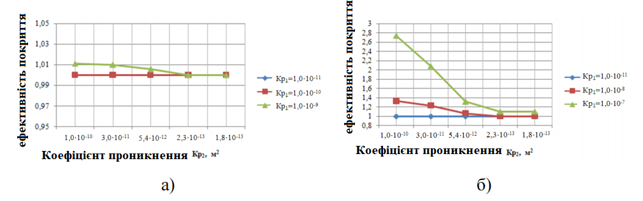
Рис.4.4 Ефективність ТПП трубопроводу діаметром 159 мм з товщиною ізоляційного шару 60 мм, коефіцієнт проникності основного ізоляційногошару Кр₁, м² та коефіцієнт проникності покривного шару Кр₂, м²: а) при Кр1 = 1,0 · 10-11, Кр1 = 1,0 · 10-10, Кр1 = 1,0 · 10-9 ; б) при Кр1 = 1,0 · 10-11, Кр1 = 1,0 · 10-8, Кр1 = 1,0 · 10-7.
Для природної конвекції трубопроводу із зовнішнім діаметром 159 мм залежності від стану основного ізоляційного шару та стану покривного шару характерні такі показники ефективності.
За зруйнованого покривному шарі та покривному шарі без ТПП втрати становлять у межах 50%. При покривному шарі без ТПП ці показники становлять 35%. Після нанесення ТПП в 1 шар втрати становлять менше 8%, а вже після нанесення другого шару становлять 5% і наближаються до нормальних умов.
При примусовому обтіканні трубопроводів доцільне нанесення тришарового ТПП. Результати моделювання у подібних умовах узгоджуються з літературними даними та експериментальними дослідженнями. Кількісний аналіз показав, що збільшення кількості шарів ТПП наближає показники ефективності до стану теплоізоляційної конструкції в нормальних умовах, тобто до теплоізоляції в новому стані.
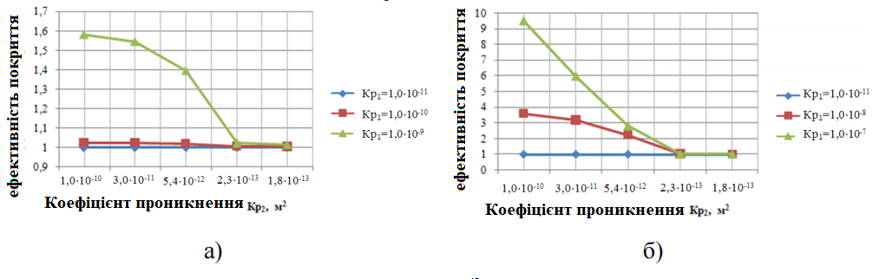
Рис.4.5 Ефективність ТПП трубопроводу діаметром 159 мм з товщиною ізоляційного шару 60 мм, примусовому обтіканні трубопроводів коефіцієнт проникності основного ізоляційногошару Кр₁, м² та коефіцієнт проникності покривного шару Кр₂, м²: а) при Кр1 = 1,0 · 10-11, Кр1 = 1,0 · 10-10, Кр1 = 1,0 · 10-9 ; б) при Кр1 = 1,0 · 10-11, Кр1 = 1,0 · 10-8, Кр1 = 1,0 · 10-7.
Для умов вимушеної конвекції, картина має більш інтенсивний характер, показники ефективності такі. Так, для трубопроводу діаметром 159 мм, для характерні 87% при зруйнованому покривному шарі, при покривному шарі без ТПП 83% з ТПП в 1 шар втрати знижуються до 62%, а після нанесення другого шару складають близько 2,7%. Тобто при зруйнованому покривному шарі втрати тепла збільшуються в 4 рази і становлять 417%, при покривному шарі без ТПП в 3,5 рази (340%), після нанесення першого шару втрати перевищують нормативні у 1,7 раза (166%) та після нанесення другого шару втрати становлять 3,2%, а після третього шару 2%.
4.2. Тепловізійна діагностика застосування ТПП на поверхні теплової ізоляції трубопроводів системи теплопостачання в реальних умовах.
Питома вага втрат теплової енергії в м. Кривому Розі має один з найбільш високих показників серед теплопостачальних організацій України, що розміщують інформацію відповідно до річної звітності та моніторінгу. Це пов'язано зі зносом магістральних теплових мереж, а також внутрішньоквартальних мереж опалення, де основна частина мереж експлуатується з 1976 р. Проте визначення фактичних втрат теплової енергії у теплових мережах м.Кривого Рогу не проводилося.
Близько 70% втрат припадає на внутрішньоквартальні мережі м. Кривого Рогу, що пояснюється їх значною протяжністю, а також старістю або відсутністю тепловоїізоляції на більшості ділянок.
У зв'язку з ветхістю теплової та гідроізоляції трубопроводів та через відсутність даних про фактичні втрати теплової енергії з поверхні тепловой ізоляції, при відпуску теплової енергії прийнято, що розрахункові теплові втрати в мережах перевищують 25% від обсягу відпущеного тепла від джерела теплопостачання. Зважаючи на те, що існуючі внутрішньоквартальні мережі діаметром 57-325 мм прокладено в основному в 1976-1988 рр., вони потребують поетапної заміни, оскільки прокладання внутрішньоквартальних теплових мереж, близько 25% від загальної протяжності, надземним способом на низьких опорах з теплова ізоляція з мінеральної вати. Заміна внутрішньоквартальних теплових мереж планується в рамках реконструкції . У процесі реконструкції планується демонтаж існуючих мереж та підземне безканальне прокладання нових трубопроводів із попередньо ізольованих ППУ трубопроводів, трасуванням мереж в основному вздовж демонтованих надземних ділянок.
Як енергозберігаючий захід для систем теплопостачання (СТС) можна розглядати відновлення теплозахисних властивостей теплоізоляційної конструкції за рахунок нанесення термопереносного покриття (ТПП).
На 2025 рік заплановано замінити 37,6 км теплових мереж та провести відновлення ізоляції на ділянках загальною протяжністю 15 км. Зокрема, протягом року передбачено реалізацію 14 проєктів капітального ремонту та реконструкції магістральних і внутрішньоквартальних тепломереж великого діаметру у Тернівському та Металургійному районах загальною довжиною близько 16 км.
Серед пріоритетних проєктів – капітальний ремонт теплових мереж у Металургійному районі на ділянці від «Червоної» до «Першої дільниці». Роботи розпочато минулого року, тоді було замінено 1 448 м.п. теплових мереж на нові металеві ізольовані труби.
У 2025 році планується продовження робіт із заміни ще 1 546 м теплових мереж із застосуванням сучасних металевих ізольованих труб.
Для визначення ефективності використання ТПП на теплоізоляційній конструкції трубопроводу СТС було проведено тепловізійне дослідження. Експеримент здійснювався на подаючому трубопроводі СТС із зовнішнім діаметром 159 мм, який розташований у підвалі одного з корпусів будинків. Теплоізоляційна конструкція трубопроводу складалася з мінеральної вати марки М-100 товщиною 60 мм, а покривний шар був виконаний зі склопластику рулонного РСТ-140. На поверхню покривного шару існуючого трубопроводу було нанесено ТПП . Температура теплоносія на момент проведення дослідження становила 71,3°С, що відповідає температурі мережевої води при зовнішній температурі +2°С згідно з температурним графіком 150–70°С із обрізанням 135–65°С. Схема проведеного експерименту наведена на рис. 4.6.
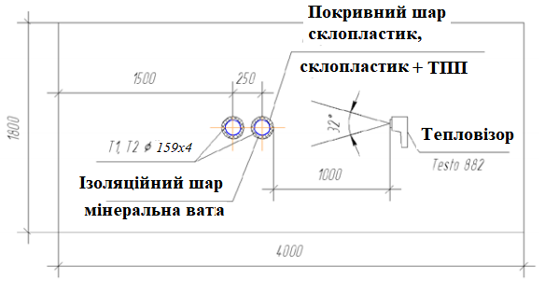
Рис.4.6 ,
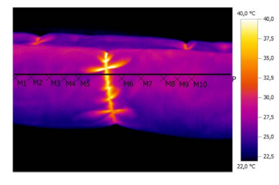
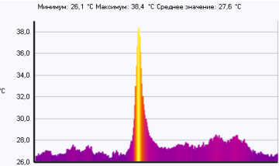

Рис. 4.7. Термограма та температурний профіль досліджуваної поверхні трубопроводу
Аналіз результатів тепловізійної зйомки, представлений на термограмі та температурному профілі (рис. 47), показав, що на ділянці з нанесеним ТПП зовнішня температура поверхні відповідає діапазону 26,4-27,1°С, тоді як температура поверхні ділянки без ТПП лежить в діапазоні 27,7-28,5 ° С . Характерна зміна температур на поверхні теплоізоляційної конструкції після нанесення ТПП свідчить про зниження густини теплових потоків.

4.3.Висновки до розділу 4

- Нанесення ТПП зменшує повітропроникність і теплові втрати, підвищує герметичність і термін служби ізоляції. Ефективність залежить від кількості шарів покриття та режиму конвекції: при природній конвекції достатньо 1–2 шарів ТПП для нормального стану; при вимушеній конвекції доцільно тришарове ТПП.
- Аналіз різних станів покривного шару показав, що навіть один шар ТПП значно підвищує ефективність теплоізоляції. Для трубопроводу діаметром 159 мм із товщиною ізоляційного шару 60 мм втрати тепла зменшуються з 50% (зруйнований покривний шар) до 8% при нанесенні одного шару ТПП і до 5% після нанесення другого шару. Для умов примусової конвекції доцільне застосування тришарового ТПП, що дозволяє наблизити показники ефективності до значень теплоізоляції в новому стані.
- Проведене чисельне моделювання методом скінченних елементів у програмному пакеті FlexPDE підтвердило, що підвищення кількості шарів ТПП безпосередньо впливає на зменшення коефіцієнта проникності покривного шару та загальних теплових втрат трубопроводу. Результати моделювання добре узгоджуються з експериментальними даними та літературними джерелами.
- Тепловізійна діагностика реальних трубопроводів СТС показала, що нанесення ТПП на поверхню існуючої теплоізоляції знижує температуру зовнішньої поверхні трубопроводу та, відповідно, густину теплових потоків. Виявлено, що на ділянках із ТПП температура поверхні зменшилась на 1–2 °С порівняно з ділянками без покриття, що свідчить про зниження теплових втрат та підвищення енергозбереження в системі.
- Проведені дослідження підтверджують доцільність застосування ТПП як ефективного енергозберігаючого заходу для внутрішньоквартальних та магістральних трубопроводів, особливо у випадках реконструкції та заміни старих мереж. Нанесення ТПП дозволяє продовжити експлуатаційний термін теплоізоляційних конструкцій та зменшити втрати теплової енергії, що особливо актуально для тепломереж із високим рівнем зношеності.

ВИСНОВКИ
У результаті проведення дослідження впливу тепло ізоляційних матеріалів на теплові втрати в системах теплопостачання отримано нове рішення актуального наукового завданя оптимізації процесів теплообміну систем теплопостачання. На основі цього можна зробити висновки:
- Ефективність систем теплопостачання значною мірою залежить від комплексного функціонування енерготехнологічних підсистем, що дозволяє оптимізувати використання енергії та зменшувати енергоємність продукції.
- Значні теплові втрати у мережах (до 20–25 %) обумовлені старінням трубопроводів, пошкодженою ізоляцією та гідравлічними дисбалансами, що підкреслює необхідність модернізації.
- Сучасні теплоізоляційні матеріали з низьким коефіцієнтом теплопровідності дозволяють зменшити втрати тепла, підвищити довговічність мереж та знизити експлуатаційні витрати.
- Комплексний підхід, що поєднує модернізацію мереж, застосування ефективної ізоляції та оптимізацію режимів транспортування теплоносія, сприяє підвищенню енергоефективності та енергетичної безпеки.
- Ефективність теплоізоляції трубопроводів залежить від способу прокладання та типу матеріалу. Найменші тепловтрати досягаються при безканальній прокладці з пінополіуретановою ізоляцією та використанні сучасних композитних матеріалів.
- Циркуляція повітря у каналах теплових мереж та режим обтікання труб значно впливають на розподіл температури й інтенсивність тепловіддачі, особливо при переході до турбулентного потоку.
- У пористих ізоляційних матеріалах природна конвекція посилює теплоперенесення. Зі збільшенням числа Релея (Ra*) теплові потоки стають нерівномірними, що потребує врахування при проектуванні теплоізоляційних систем.
- Для точного опису теплових процесів необхідно враховувати спільну дію теплопровідності, конвекції та випромінювання, а також реальні властивості пористих матеріалів, що дає змогу створювати більш енергоефективні системи теплопостачання.
- Нанесення ТПП зменшує повітропроникність і теплові втрати, підвищує герметичність і термін служби ізоляції. Ефективність залежить від кількості шарів покриття та режиму конвекції: при природній конвекції достатньо 1–2 шарів ТПП для нормального стану; при вимушеній конвекції доцільно тришарове ТПП.
- Процеси тепло- і масоперенесення у волокнистих теплоізоляційних конструкціях є складними термодинамічними явищами, що поєднують кондуктивну, конвективну та радіаційну передачу енергії. Взаємодія цих механізмів визначає ефективність теплоізоляції в умовах експлуатації промислових об’єктів.
- Ефективна теплопровідність теплоізоляційного матеріалу є узагальненою характеристикою, яка враховує теплопровідність твердого каркасу, газового середовища в порах, внутрішню конвекцію та теплове випромінювання. Застосування аналітичних і емпіричних залежностей дає змогу отримувати розрахункові оцінки для різних типів волокон і умов роботи ізоляції.
- Вплив фільтраційних і конвективних процесів у пористих середовищах підтверджує необхідність урахування критеріїв подібності (Gr, Pr, Nu, Ra) при розрахунках теплових характеристик. Використання узагальнених моделей, заснованих на законі Дарсі та рівняннях Фур’є–Кірхгофа, дозволяє адекватно описувати теплові потоки в реальних ізоляційних системах.
- Експериментальне визначення теплофізичних параметрів (теплопровідності, термічного опору, ефективної теплопровідності) методом стаціонарного теплового потоку забезпечує достовірні дані для верифікації розрахункових моделей. Отримані результати є основою для оптимізації конструкцій теплоізоляційних систем з метою підвищення енергоефективності промислових установок.
- Аналіз різних станів покривного шару показав, що навіть один шар ТПП значно підвищує ефективність теплоізоляції. Для трубопроводу діаметром 159 мм із товщиною ізоляційного шару 60 мм втрати тепла зменшуються з 50% (зруйнований покривний шар) до 8% при нанесенні одного шару ТПП і до 5% після нанесення другого шару. Для умов примусової конвекції доцільне застосування тришарового ТПП, що дозволяє наблизити показники ефективності до значень теплоізоляції в новому стані.
- Проведене чисельне моделювання методом скінченних елементів у програмному пакеті FlexPDE підтвердило, що підвищення кількості шарів ТПП безпосередньо впливає на зменшення коефіцієнта проникності покривного шару та загальних теплових втрат трубопроводу. Результати моделювання добре узгоджуються з експериментальними даними та літературними джерелами.
- Тепловізійна діагностика реальних трубопроводів СТС показала, що нанесення ТПП на поверхню існуючої теплоізоляції знижує температуру зовнішньої поверхні трубопроводу та, відповідно, густину теплових потоків. Виявлено, що на ділянках із ТПП температура поверхні зменшилась на 1–2 °С порівняно з ділянками без покриття, що свідчить про зниження теплових втрат та підвищення енергозбереження в системі.
- Проведені дослідження підтверджують доцільність застосування ТПП як ефективного енергозберігаючого заходу для внутрішньоквартальних та магістральних трубопроводів, особливо у випадках реконструкції та заміни старих мереж. Нанесення ТПП дозволяє продовжити експлуатаційний термін теплоізоляційних конструкцій та зменшити втрати теплової енергії, що особливо актуально для тепломереж із високим рівнем зношеності.

ПЕРЕЛІК ВИКОРИСТАНИХ ДЖЕРЕЛ

- ЗАКОН УКРАЇНИ Про енергетичну ефективність (Відомості Верховної Ради України (ВВР), 2022, № 2, ст.8), Документ 1818-IX, чинний, поточна редакція — Редакція від 27.07.2023, підстава - 3220-IX. https://zakon.rada.gov.ua/laws/show/1818-20#Text
- Енергетична стратегія України на період до 2030 року // Спец. випуск інформаційно-аналітичного бюлетеня. 23 березня 2006 р. К.: Відомості Мінпаливенерго України. 2006. 144 с.
- Постанова КМУ №1050 від 21.10.2020 р. «Про затвердження Концепції реалізації державної політики у сфері теплопостачання». Офіційний вісник України, 2020.
- Схема теплопостачання міста Кривого Рогу. 2025 https://kr.gov.ua/api/uploads/shema_teplopostachannya_TOM_1_f7f8bfa890.pdf
- Семенюк Л. В. Комплексна оцінка стану теплоізоляційних покриттів трубопроводів теплових мереж. Київ: ІЕЕ НАН України, 2019. 134 с.
- ДСТУ Б В.2.5-33:2007. Інженерне обладнання будинків і споруд. Поквартирне теплопостачання житлових будинків з теплогенераторами на газовому паливі з закритою камерою згоряння з колективними димоходами і димохідними системами. Загальні технічні умови/ Мінрегіонбуд України. – Офіц. вид. , 2007.– 16с
- Лесінський, В. В., Ємельянов, О. Ю., Зарицька, О. Л., Петрушка, Т. О., Мирощенко, Н. Ю. Розроблення інструментарію оцінювання та реалізації потенціалу енергозберігаючого економічного розвитку підприємств. Eastern-European Journal of Enterprise Technologies, 2024. 4(13 (130), 31–43. https://doi.org/10.15587/1729-4061.2024.308986
- Міжнародна стандартизація та технічне забезпечення енергоефективності підприємств / Н. А. Мєдвєдєва, В. Ю. Сухенко, М. А. Левицький, Ю. Г. Сухенко. – Київ: НУБіП України, 2019.
- Енергоефективність та енергозбереження: економічний, техніко-технологічний та екологічний аспекти : колективна монографія / Кол. авторів; за заг. ред. П. М. Макаренка, О. В. Калініченка, В. І. Аранчій. Полтава : ПП “Астрая”, 2019. 603 с.
- Парокомпресійні теплонасосні установки в системах теплопостачання / С. Й. Ткаченко, О. П. Остапенко. – Вінниця: ВНТУ, 2009
- Забезпечення підвищення надійності та ефективності систем теплопостачання за рахунок використання мікротурбін в умовах нестабільного енергоживлення / А. Мазуренко, О. Климчук, Г. Лужанська, П. Іванов, І. Сергієв. – Праці Одеського політехнічного університету, 2022
- Екологічна складова в системах теплопостачання населених пунктів. А. Ю. Жулавський, Т. В. Третяк. – Вісник СумДУ, 2019
- Енергоефективність як ключовий фактор підвищення потенціалу підприємства та конкурентоспроможності на підприємствах будівельної галузі із застосуванням світових практик. С. Сусліков, С. Макаров, А. Саркісов. – Енергозбереження. Енергетика. Енергоаудит, 2024.
- Андрусишин Б. І. Енергоефективність систем теплопостачання міст України: проблеми та перспективи розвитку. Київ: ІЕЕ НАН України, 2021. 256 с.
- Данилюк С. П. Теплові мережі: підвищення надійності та зниження втрат теплової енергії. – Львів: Видавництво Львівської політехніки, 2019. 212 с.
- Білоус А. М. Оптимізація систем теплопостачання в умовах реформування енергетичного сектору України. Енергетика: економіка, технології, екологія. 2020. № 3. С. 15–25.
- Голубенко А. В. Аналіз теплових втрат у комунальних теплових мережах великих міст України // Вісник КНУБА. 2022. № 8. С. 73–82.
- Кузнєцов В. І., Пархоменко Т. Г. Підвищення ефективності систем централізованого теплопостачання за рахунок модернізації теплоізоляційних конструкцій трубопроводів. Харків: УкрНДІТІ, 2018. 146 с.
- Решетняк В. В. Енергоощадні технології в системах теплопостачання: навч. посіб. Одеса: ОНПУ, 2017. 198 с.
- Шевченко І. О. Оцінювання енергетичної ефективності та втрат у теплових мережах на основі термографічного контролю // Науковий вісник НТУ «ХПІ». 2021. № 2(1378). С. 48–55.
- Сергієнко І. В. Реконструкція та модернізація теплових мереж із використанням попередньо ізольованих труб. Київ: Енергоефективність, 2016. 175 с.
- Державне агентство з енергоефективності та енергозбереження України. Енергоефективність у теплопостачанні: аналітичний звіт. Київ: Держенергоефективності, 2022. 94 с.
- Трофимчук О. М. Сучасні підходи до зниження теплових втрат у централізованих системах теплопостачання. Енергетика і автоматика. 2023. № 1. С. 34–42.
- ДСТУ Б В.2.5-39:2018. Теплові мережі. Проєктування та будівництво. Київ: Мінрегіон України, 2018. 78 с.
- Кравченко Ю. П. Енергоефективність систем централізованого теплопостачання в контексті євроінтеграційних процесів України // Теплоенергетика. 2021. № 4. С. 20–29.
- Пелешенко І. М. Проблеми зносу та реконструкції теплових мереж комунального сектору України // Енергетика і електрифікація. 2020. – № 6. С. 62–68.
- Іванов О. П., Петров А. В. Дослідження технічного стану і методів відновлення теплових мереж в Україні // Вісник Придніпровської державної академії будівництва та архітектури. 2019. № 1. С. 45–52
- Сидоренко М. Ю. Модернізація систем централізованого теплопостачання в контексті енергоефективності міст України // Енергетика і електрифікація. 2020. № 4. С. 88–94.
- Бондаренко Г. І. Перехід до низькотемпературних теплових мереж у містах як технологічний виклик // Теплоенергетика. 2021. Т. 12, № 2. С. 112–118.
- Щербак А. С. Експлуатаційні та екологічні переваги теплоізоляції із застосуванням модифікованого піноскла / А. С. Щербак // Вісник Дніпр. нац. ун-ту залізн. транс. ім. акад. В. Лазаряна. Дніпропетровськ, 2010. Вип. 32. С. 141-142.
- Стручаєв М. І., Стьопін Ю. О., Гулевський В. Б., Постол Ю. О. Дослідження теплоізоляції трубопроводів // Науковий вісник ТДАТУ. 2018. Вип. 8, т. 2. С. 30–36.
- Ганжа, А. Аналітичне розв’язання диференціального рівняння теплопровідності для пошкодженої теплової ізоляції трубопроводів / Ганжа А. М., Корнелюк В. М., Марченко Н. А. // Енергетика: економіка, технології, екологія : науковий журнал. 2024. № 1. С. 125-130.
- Мікульонок, І. О. Проектування теплової ізоляції обладнання і трубопроводів [Електронний ресурс] : підручник [для студентів вищих навчальних закладів] / І. О. Мікульонок. – 2-ге вид., випр. і доп. Київ : НТУУ «КПІ», 2013. 191 c.
- Дичковський Р. О., Павличенко А. В., Кононенко М. М., Дибрін С. В. Оцінка теплопровідності та стійкості теплоізоляційних матеріалів будівельних споруд на основі методу стаціонарного теплового потоку // Coll. Res. Pap. Nat. Min. Univ. 2025. № 80. С. 275–287
- Бікс Ю. С., Ратушняк Г. С., Ратушняк О. Г., Лялюк А. О. Установка для дослідження теплопровідності енергоефективних теплоізоляційних матеріалів рослинного походження // Сучасні технології, матеріали і конструкції в будівництві. 2020. Вип. 28, № 1. С. 100–107.
- Пелешенко І. М., Ковальчук О. В. Методи підвищення енергоефективності теплових мереж комунального сектору // Енергетика і електрифікація. 2021. № 4. С. 45–52.
- Бондаренко Ю. В., Левченко І. А. Модернізація теплових мереж та енергозбереження у житлово-комунальному господарстві // Енергетика і економіка. 2022. – № 2. С. 34–41.
- Numerical study of the flow over a circular cylinder in the near wake at Reynolds number 3900. Y. M. Shim1 , Rajnish N. Sharma2 , and P. J. Richards3. The University of Auckland, Auckland 1142, New Zealand. 39th AIAA Fluid Dynamics Conference, 22 - 25 June 2009, San Antonio, Texas, - р. 1-13.
- Khanafer K., Al-Amiri A., Pop I./ Numerical analysis of natural convection heat transfer in a horizontal annulus partially filled with a fluid-saturated porous substrate // International Journal of Heat and Transfer, 51, 2008, pp. 1613-1627.
- Прядко М.О., Павелко В.І., Рябчук О.М. Проектування системи теплопостачання житлово-промислового району міста. Мет. вказ. до виконання кваліфікаційного проекту “Система теплопостачання житлово-промислового району міста” рівня підготовки бакалавра, напряму 6.050601 “Теплоенергетика” длястудентів денної та заочної форм навчання. Частина 1. . – К.: НУХТ, 2011. –57 с.
- European Commission, Directorate-General for Energy, Kranzl, L., Fallahnejad, M., Büchele, R.et al., Renewable space heating under the revised Renewable Energy Directive – ENER/C1/2018-494 : final report, Publications Office of the European Union, 2022, https://data.europa.eu/doi/10.2833/52548
- Огляд продукту FlexPDE https://www.pdesolutions.com/flexpde/
- Будівельна кліматологія: ДСТУ-Н В.1.1 – 27:2010. – [Чинний від 01.11.2011]. – К.:Держстандарт України, 2011. – 132 с
- ДБН В.2.5-67:2013.Опалення, вентиляція, кондиціювання/ Мінрегіон України.-Офіційне видання,2013.-147с.
- Енергозбереження в теплопостачанні: текст лекцій для студентів спеціальності “Теплоенергетика” [Електронний ресурс] / Автор М.Ф. Боженко. Вид. 2-е, перероб. і доп. Київ : НТУУ «КПІ», ТЕФ, 2015. - 225 с.
- Маргасов Д. В. Тепловізійна діагностика і моніторинг як критерії енергоефективності бюджетних будівель // Вісник Київського національного університету технологій та дизайну. 2014. – № 5 (79). С. 17–20
- Живкович А. В. Тепловізійна система для діагностування тепловтрат споруд : магістерська дисертація. – Київ : КПІ ім. Ігоря Сікорського. 2021
- Глуховський В. Ю., Бондаренко О. Г. Особливості діагностування технічного стану промислових димових труб пасивним тепловізійним методом // Технічна діагностика та неруйнівний контроль. 2019. – № 03. С. 36–45.
- Бондаренко О. Г., Глуховський В. Ю. Спосіб термографування зовнішньої поверхні димових труб дистанційним пасивним тепловізійним методом // Технічна діагностика та неруйнівний контроль. 2022. – № 03. С. 19–21.
- Enhancing Moisture‑Induced Defect Detection in Insulated Steel Pipes through Infrared Thermography and Hybrid Dataset. Electronics, 2024, 13(9), 174

